BÖLÜM DÜZEYİ KALİTE FAALİYETLERİ RAPORU

BİLGİSAYAR MÜHENDİSLİĞİ BÖLÜMÜ

SÜLEYMAN DEMİREL ÜNİVERSİTESİ

Süleyman Demirel Üniversitesi,
Mühendislik Fakültesi,
Bilgisayar Mühendisliği Bölümü, E9 Blok,
Batı Kampüs, 32260, Merkez, Isparta

İçindekiler

1. Program Başlıkları 1
2. Programın Türü 2
3. Programdaki Eğitim Dili 3
4. Programın Kısa Tarihçesi ve Değişiklikler 4
5. Değerlendirme Özeti 5
5.1. Öğrenciler 5
5.1.1. Danışmanlık ve İzleme 5
5.1.2. Oryantasyon Süreçleri 6
5.2. Mezunların İzlenmesine Yönelik Faaliyetler 6
6. Stratejik Paydaşlar 8
7. Sosyal Medya Faaliyetleri 10
8. Anket Faaliyetleri 11
8.1. Program Öğrenme Çıktılarının Dönemsel Gözden Geçirilme ve Güncellenme Yöntemi 11
8.2. Program Öğrenme Çıktılarını Ölçme ve Değerlendirme Süreci 12
9. Staj Denetleme 15
10. Program Öğrenme Çıktıları 16
10.1. Tanımlanan Program Öğrenme Çıktıları 16
10.2. Program çıktılarının Mühendislik Lisans Programları Değerlendirme Ölçütleri 17
10.3. Program Çıktılarını Dönemsel Gözden Geçirme ve Güncelleme Süreci 20
11. Sürekli İyileştirme 21
12. Özel Önlemler 24
EKLER 25

1. Program Başlıkları

Süleyman Demirel Üniversitesi Mühendislik Fakültesi (SDÜ MF) Bilgisayar Mühendisliği Lisans Programı Örgün Öğretim olarak yürütülen Lisans Programı; toplam olarak 4 yıllık süreden oluşmaktadır. 4 yıl (8 yarıyıl) ders geçme sistemi, ayrıca genel not ortalaması (GNO) 1.80’in altında olması durumunda koşullu derslerin tekrarı şeklinde uygulanmaktadır. Örgün öğretimde İngilizce hazırlık sınıfı isteğe bağlıdır. Ayrıca, Stajlar yaz ayları içerisinde yapılmaktadır. Bilgisayar Mühendisliği programında gerekli çalışmaları başarılı bir şekilde tamamlayan öğrenciler, Bilgisayar Mühendisliği’nin tüm yetkileriyle birlikte “lisans” derecesini almaya hak kazanmaktadırlar.

Bilgisayar Mühendisliği Örgün Öğretim Programı ile Endüstri Mühendisliği, arasında Çift Anadal yapılmaktadır. Bilgisayar Mühendisliği ve Elektronik-Haberleşme Mühendisliği bölümleri ile Çift Anadal programı uygulaması ile ilgili ön görüşmeler yapılmış olup ilgili komisyonlar çalışmayı sürdürmektedir. Ayrıca, Mühendislik Fakültesinin tüm bölümleri, Teknoloji Fakültesi Fakültesindeki ilgili bölümler arasında Yandal Programı uygulaması yapılmaktadır.

Program, Süleyman Demirel Üniversitesi Fen Bilimleri Enstitüsü bünyesinde Bilgisayar Mühendisliği Anabilim Dalı Yüksek Lisans ve Doktora Programlarını yürütmektedir. Bu programı başarı ile tamamlayan öğrenciler, “Yüksek Lisans” ve “Doktora” derecesi almaya hak kazanmaktadırlar. Programda bu alt Bilim Dallarında lisansüstü eğitim-öğretim yapılmaktadır. Bölümümüzde 3 Profesör, 2 Doçent, 7 Doktor Öğretim Üyesi, 1 Öğretim Görevlisi ve 3 Araştırma Görevlisi bulunmaktadır. Bölümde toplam akademik olarak 16 öğretim elemanı tam zamanlı olarak görev yapmaktadır.

Ayrıca, Temel Bilimler dersleri olarak (Fizik, Matematik, Türk Dili, Atatürk İlkeleri ve İnkılap Tarihi, İngilizce, vb.) derslerini çoğu öğretim üyesi olmak üzere 17 civarı kısmi zamanlı olarak değerlendirilebilecek öğretim elemanı da eğitime destek vermektedir.

2. Programın Türü

Bu raporda ele alınan Program, Süleyman Demirel Üniversitesi, Mühendislik Fakültesine bağlı örgün lisans “Bilgisayar Mühendisliği” öğretim programıdır. Eğitim ve öğretim, en az 14’er haftadan oluşan (en az 70 iş günü) iki yarıyıl (Güz ve Bahar) ve 7 haftalık yaz dönemi yoğunlaştırılmış yaz okulundan oluşmaktadır.

Her yıl uygulanan akademik takvim Fakülte Yönetim Kurullarının teklifleri üzerine Senato Kararı ile belirlenmektedir. Yaz okulu isteğe bağlı olarak açılmaktadır. Programda zorunlu olarak 40 iş günü staj uygulaması vardır. 2011’den itibaren Bologna sürecinden dolayı stajlar ders olarak artık ders planında yer almaktadır.

Bağıl değerlendirme sisteminin uygulandığı öğretim programında; her bir yarıyılda en az bir ara sınav, bir dönem sonu sınav (final) uygulaması yapılmaktadır.

Haziran 2012 tahinden itibaren YÖK genel uygulaması gereği BÜTÜNLEME sınavı uygulanmaya başlanmıştır. Öğretim elemanlarınca dersin durumuna bağlı olarak ödev/proje vb. çalışmaları da dönem içi not değerlendirmesine dâhil edilebilmektedir.

2014-2015 Eğitim-Öğretim yılına kadar yıllık kontenjanlar 60 – 113 öğrenci arasında değişmekteydi. 2015-2016 Eğitim-Öğretim yılında Bölümün kontenjanı örgün öğretim için 110 öğrenci olacak olup, bu öğrenciler merkezi Öğrenci Seçme Sınavı ile seçilerek alınmaktadırlar. Bunların dışında her yıl ilan edilen sayıda yatay ve dikey geçiş kontenjanları mevcut bulunmaktadır.

3. Programdaki Eğitim Dili

Programın eğitim dili Türkçe’dir. Ayrıca, isteğe bağlı İngilizce Hazırlık örgün eğitim seçeneği de yeni başlayan öğrencilerimize sunulmaktadır.

4. Programın Kısa Tarihçesi ve Değişiklikler

2006 yılında eğitim-öğretime başlayan bölümümüz lisans, yüksek lisans ve doktora programların içermektedir. Türkiye’de ve dünyanın herhangi ülkesinde başarıyla görev yapabilecek Bilgisayar Mühendisi yetiştirmek bölümümüzün hedefleri arasındadır. Bölümümüz mesleki faaliyetlerin sıkça düzenlendiği bir mühendislik bölümüdür.

2. öğretim eğitimi 2008/2009 güz döneminde açılmış olup, uzaktan eğitim 2011/2012 güz, yüksek lisans 2008/2009 güz, doktora eğitimi ise 2015/2016 güz döneminde açılmıştır. An itibariyle bölüm kadrosunda 3 Profesör, 2 Doçent, 7 Doktor Öğretim Üyesi, 1 Öğretim Görevlisi ve 3 Araştırma Görevlisi bulunmaktadır.

5. Değerlendirme Özeti

5.1. Öğrenciler

5.1.1. Danışmanlık ve İzleme

Öğrenci Danışmanlığının amacı, Süleyman Demirel Üniversitesi Mühendislik Fakültesi Bilgisayar Mühendisliği öğrencilerine eğitim-öğretim sürecinde rehberlik yapmak, karşılaştıkları sorunların çözümüne katkıda bulunmak, öğrencilerin daha başarılı olmalarına ve mesleki bilgileri, çalışma alanlarını öğrenmelerine yönelik koşulların hazırlanmasına yardımcı olmaktır.

Bu kapsamda bölüme yeni kayıt yaptıran her öğrenci için, kayıt olduğu eğitim-öğretim yılının başında, bölüm başkanı tarafından, öğretim üyeleri arasından, danışman görevlendirilmektedir. Danışman olarak atanan öğretim üyesinin görevi öğrencinin Üniversite ile ilişiği kesilene kadar devam eder. Danışmanın geçici veya sürekli olarak Üniversiteden ilişiği kesilmesi durumunda Bölüm Başkanlığınca yeni bir danışman atanmaktadır.

Akademik danışmanlık sisteminin, bölüm hedeflerinin gerçekleşmesinde ve öğrenci başarı düzeyinin artırılmasında önemi büyüktür. Akademik danışmanlık sisteminin verimli bir şekilde işleyebilmesi için Bölüm Başkanlığınca her öğretim üyesine mümkün olduğunca eşit sayıda öğrenci verilmekte ve sadece öğretim üyeleri bu görevi yapmaktadırlar. Her danışman için en ideal öğrenci sayısı 10 olarak kabul edilmesine rağmen sınıfların kalabalık olmasından dolayı bu sayı bazı danışmanlar için daha yüksek değerlerde olabilmektedir.

Danışmanlar, kendilerine verilmiş olan öğrencilerin; ders başarılarını, eğitimden yararlanma durumlarını, programa ilişkin dileklerini ve isteklerini, sıkıntılarını yakından izlemek, öğrencilerini olanaklar ve yönetmelikler çerçevesinde desteklemek konusunda kendisini sorumlu olarak görmektedirler. Danışmanlar, bu amaçla, eğitim-öğretim yılının güz ve bahar dönemlerinin 2. ve 13. haftalarında danışmanlığını yaptıkları öğrencilerin katılımıyla toplantı düzenlerler. Bunun dışında öğrencilerinin danışmanlarıyla kolay iletişim kurabilmeleri için danışmanlar haftada bir saatlerini bu amaca yönelik tahsis ederler. Danışmanlar bu bir saatlik zaman diliminde iletişim için odalarında bulunmak durumundadırlar.

Danışmanlar öğrencileri ile ilgili problemleri belirleyerek problemlerin giderilmesi konusunda çözüm önerileri ve alınması gereken somut önlemler varsa bunu bölüm başkanı kanalıyla ya da doğrudan dekana iletirler. (Gerekli hallerde, bizzat danışmanın girişimiyle öğrenci, mediko-sosyal birimindeki hekimlerle ya da uzman psikolog ve rehberlerle bağlantı kurar.)

Danışmanlar, Bölüm Başkanlığı tarafından denetlenir. Bölüm Başkanlığı danışmanlar arasındaki koordinasyonu sağlamakla yükümlüdür. Örgün Öğretim için Öğrenci Danışmanları Listesi Ek-1’de verilmiştir.

5.1.2. Oryantasyon Süreçleri

Bölümümüz oryantasyon etkinlikleri, Oryantasyon Komisyonu üyeleri yönetimi ve 1. Sınıflara danışman olarak atanmış olan bölüm öğretim elemanları eşliğinde organize edilmektedir. Pandemi süreci nedeniyle 2020-2021 yılına ait oryantasyon etkinlikleri uzaktan gerçekleştirilmiştir. Bu bağlamda, etkinlik duyuruları ve etkinliğe dair görüntüle Ek 2’de sunulmuştur.

5.2. Mezunların İzlenmesine Yönelik Faaliyetler

Bölümümüzden mezun olan öğrencilerimizle, bölüm öğretim elemanlarımız genellikle özel sektör ve kamu sektörü çerçevesinde etkin şekilde bağlantı halinde olmaktadır. Hatta LinkedIn gibi sosyal medya ortamlarında anlık yeni iş ilanları paylaşılmakta, bu vesileyle mezunlarımızın hızlı bir şekilde iş dünyasına atılmalarına katkıda bulunulmaktadır. Yine mezunlarımız bölümümüz kapsamında düzenlenen etkinliklere konuşmacı olarak da katılmaktadır. Bu şekilde bölüm ve mezunlar arası iletişim her zaman üst düzeyde tutulmaktadır.

Söz konusu faaliyetler dışında, yine öğrencilerimizle birinci sınıftan itibaren diyalog halinde kariyer planlamalarına öncülük etmek, yönlendirmek ve sorunlarını çözmek amacıyla mezunlarımızla koordineli olarak ve mezunlarımızın destekleriyle, Kariyer Planlama ve Mezunlarla İletişim Merkezi (http://kariyer.sdu.edu.tr/) aktif hale getirilmiştir. Bu noktada, Kariyer Planlama ve Mezunlarla İletişim Merkezi yardımıyla ulusal / uluslararası firmalarda çalışmakta olan mezunlarımızın işverenleri ile bağlantıya geçilerek, çalışan mezunlarımızın meslekî performansları, memnuniyet düzeyleri ve gelecek öngörüleri konularında değerlendirmeleri istenecek; bu amaçla, işveren anketi doldurularak görüşlerinin paylaşılması yoluna gidilecektir.

6. Stratejik Paydaşlar

Süleyman Demirel Üniversitesi Bilgisayar Mühendisliği Bölümü ilgili komisyonlarda ve bölüm akademik kurulunda yapılan değerlendirmeler sonucunda paydaşlarını kurum içi ve kurum dışı paydaşlar olarak iki grup altında belirlemiştir.

Programın kurum içi paydaşları şunlardır:
- SDÜ Bilgisayar Mühendisliği Bölümü Öğrencileri
- SDÜ Bilgisayar Mühendisliği Bölümü Öğretim Elemanları
- SDÜIEEE Computer Society Öğrenci Kulübü
- SDÜ Yazılım ve Siber Güvenlik Öğrenci Kulübü
- SDÜ Teknoloji Topluluğu
- SDÜ Teknogirişim ve İnovasyon Topluluğu
- SDÜ Uluslararası Mühendislik ve Teknoloji Öğrencileri Topluluğu
- SDÜ Matematik Topluluğu
- Bilgi İşlem Daire Başkanlığı
- SDÜ Eğitim Fakültesi Bilgisayar ve Öğretim Teknolojileri Bölümü
- SDÜ Mühendislik Fakültesi Endüstri Mühendisliği Bölümü
- SDÜ Mühendislik Fakültesi Elektronik - Haberleşme Mühendisliği Bölümü
- SDÜ Teknoloji Fakültesi Yazılım Mühendisliği
- SDÜ Teknoloji Fakültesi Elektrik – Elektronik Mühendisliği
- SDÜ Teknoloji Fakültesi Biyomedikal Mühendisliği
- SDÜ Teknoloji Fakültesi Mekatronik Mühendsliği
- SDÜ Teknik Bilimler Meslek Yüksek Okulu Bilgisayar Teknolojileri Bölümü
- SDÜ Teknik Bilimler Meslek Yüksek Okulu Elektronik - Otomasyon Teknolojileri Bölümü
- SDÜ Teknik Bilimler Meslek Yüksek Okulu Bilgisayar Programcılığı
- SDÜ Sağlık Bilimleri Fakültesi Fizik Tedavi ve Rehabilitasyon Bölümü
- SDÜ Nörolojik Bilimler Araştırma ve Uygulama Merkezi
- SDÜ Uzaktan Eğitim Meslek Yüksek Okulu Bilgisayar Kullanımı Bölümü
- SDÜ Uzaktan Eğitim Meslek Yüksek Okulu Bilgisayar Teknolojileri Bölümü
- SDÜ Fen Bilimleri Enstitüsü
- CAD-CAM Araştırma ve Uygulama Merkezi
- Mühendislik Fakültesi Yönetimi
- Süleyman Demirel Üniversitesi Yönetimi

Programın belirlenen kurum dışı paydaşları ise şunlardır:
- TÜBİTAK
- Isparta Ticaret ve Sanayi Odası
- TMMOB Bilgisayar Mühendisleri Odası (Isparta İl Temsilciliği)
- Isparta Sanayi ve Ticaret İl Müdürlüğü
- Batı Akdeniz Kalkınma Ajansı (BAKA)
- T.C. Küçük ve Orta Ölçekli İşletmeleri Geliştirme ve Destekleme İdaresi Başkanlığı (KOSGEB)
- Isparta Organize Sanayi Bölgesi Müdürlüğü
- Kamu Kurumları
- Özel sektör
- Göller Bölgesi Teknokenti
- Yurt İçi ve Yurt Dışı diğer üniversitelerin ilgili bölümleri

İlerleyen dönemlerde ulusal / uluslararası üniversiteler daha yakından takip edilerek, daha net ve anlaşılabilir eğitim amaçlarını belirlemeye yönelik çalışmalara devam edilmiştir. Bu doğrultuda SDÜ Bilgisayar Mühendisliği Bölümü Eğitim Komisyonu Üyeleri eğitim amaçlarının belirlenmesi üzerine bir toplantı düzenlemiştir (Ek 3). Daha sonra da iç ve dış paydaşlar ile toplantılar yapılmıştır (Ek 4). Bu toplantılar sonrasında online olarak iç ve dış paydaşlara eski eğitim amaçlarına karşılık güncellenmesi önerilen yeni eğitim amaçlarını gösteren ve yine Ek 4’te örnekleri verilen anketler değerlendirmeye sunulmuş ve bu doğrultuda paydaşlardan geri beslemeler alınmıştır.

7. Sosyal Medya Faaliyetleri

Bölümümüz kapsamında öğrencilerin etkin bilgi edinimi için sosyal medya ortamlarının aktif kullanımı teşvik edilmektedir. Yine pandemi sürecinde bölüm öğrencilerinin sorun yaşamaması ve yaşadıkları sorunlara çözüm bulabilmek adına alternatif sosyal medya ortamlarında da profiller / sayfalar oluşturulmuştur. Yine SDÜ Mobil Uygulama ile öğretim elemanları ile öğrencilerin anlık iletişim halinde olmaları stratejisi izlenmiştir. Öğrenciler ilgili sorunlarına bölüm yöneticilerine ve ilgili öğretim üyesi/elemanına ulaşarak kısa sürede çözüm bulabilmektedir. Sosyal medya faaliyetlerine ilişkin görüntüler Ek 5’te sunulmuştur.

8. Anket Faaliyetleri

Bölümümüz program öğrenme çıktıları belirlenirken aşağıda belirtilen anketler ve program öğrenme çıktısı-ders katkısı ilişkisini gösteren güncellenmiş öğrenci bilgi sisteminden alınan istatistiki bulgular kullanılmaktadır:
- Öğrenci Ders Değerlendirme Anketi (Ek 6)
- Yeni Öğrenci Anketi (Ek 6)
- Stajlarını tamamlamış ve okulu bitirme aşamasında olan son sınıf öğrencilerine uygulanan Son Sınıf Anketi (Ek 6)
- Bölümümüzden iki yıl içinde mezun olmuş ve hali hazırda bir işte çalışan mezunlarımıza uygulanan Yeni Mezun Anketi (Ek 6)
- Bölümümüzden mezun olmuş ve halihazırda bir işte çalışan mezunlarımıza uygulanan Mezunlar Anketi (Ek 6).
- Bölümümüzden mezun bir mühendisin çalıştığı işletmenin yönetici pozisyonunda bulunan kişilere uygulanan İşveren-Yönetici Anketi, (Ek 6)

Sınav not girişleri, 2017–2018 Bahar döneminden itibaren Mühendislik Fakültesi Dekanlığı tarafından soru bazlı olarak alınmaya başlanmıştır. Diğer yandan, her dersin program öğrenme çıktısına ne kadarlık katkı sağladığı bu sistem üzerinden takip edilmektedir. Böylelikle, her dersin program öğrenme çıktılarını ne kadar ve hangi düzeyde, hangi sorularla karşıladığı istatistiksel olarak tespit edilebilmektedir.

8.1. Program Öğrenme Çıktılarının Dönemsel Gözden Geçirilme ve Güncellenme Yöntemi

Genel olarak, akademik dönemler sonunda bölüm akademik kurulumuzda yapılacak değerlendirmelerde, öğrenci bilgi sisteminden elde edilecek ders–program öğrenme çıktısı ilişki istatistikleri ve dönemsel olarak yapılacak; aşağıda belirtilen anketlerden elde edilecek sonuçlar ile program öğrenme çıktılarını sağlamadaki başarının ne ölçüde gerçekleştiği görülebilecektir:
    - Stajlarını tamamlamış ve okulu bitirme aşamasında olan son sınıf öğrencilerine uygulanan Son sınıf Anketi,
    - Bölümümüzden iki yıl içinde mezun olmuş ve hali hazırda bir işte çalışan mezunlarımıza uygulanan Yeni Mezun Anketi,
    - Bölümümüzden mezun olmuş ve halihazırda bir işte çalışan mezunlarımıza uygulanan Mezunlar Anketi.

2016–2017 yılından itibaren uygulanmak üzere; Süleyman Demirel Üniversitesi Mühendislik Fakültesi Dekanlığı tarafından, staj yapan öğrencilerin yerinde denetlenmesi ve iş veren/yöneticilere doldurmak üzere hazırlattığı anketler kullanımdadır. Elde edilen bulgular sonucunda, program öğrenme çıktılarını sağlamada derslerin yetersiz kaldıkları görülürse (örneğin bir program öğrenme çıktısını hiçbir dersin sağlayamaması durumunda) program öğrenme çıktıları iç ve dış paydaşlarla her akademik takvim sonunda yapılan toplantıda güncellenmesi planlanmıştır.

8.2. Program Öğrenme Çıktılarını Ölçme ve Değerlendirme Süreci

Program çıktılarının her biri için ayrı ayrı olmak üzere nasıl sağlandığı aşağıda sırasıyla verilmektedir:
i. Matematik, fen ve temel mühendislik konularında yeterli bilgi birikimine sahip olmak ve bu bilgileri Bilgisayar Mühendisliği uygulamalarında kullanabilmek
ii. Çok değişkenli matematik ve türevsel denklemleri de kapsayacak biçimde ileri matematik bilgisine sahip olmak, istatistik ve lineer cebir konularına aşina olmak
Mühendislik Matematiği konularını kapsayan Kalkülüs-I / Kalkülüs-II, Sayısal Çözümleme dersleri bölümümüz kapsamında verilmekte olup her dönem anket yapılmakta ve her derse özgü ders dosyaları oluşturulmaktadır. Dosya kapsamında ders soruları ve cevapları (Vize, Final, Bütünleme), verilen ders projeleri, ödevleri, derslere ait not dökümü, öğrenci sınav evrakları (en yüksek, orta ve en düşük) yer almaktadır. Ayrıca verilen seminer ya da bitirme projesinde öğrencilerin bu dersler de almış olduğu birikimlerin kullanılması sağlanmaktadır.
iii. Her öğrenilenin niçin öğrenildiğini anlamış olmak ve eğitimi süresince bunu sağlamaya dönük farklı örnek, ortam ve fırsatlarla karşılaşmış olmak.
Bitirme projeleri ve Seminerlerde güncel konular verilmekte ve bu konuda projeleri devam ettiren öğrencilerin ilerleyen aşamalarında Yüksek lisans ve Doktora gibi eğitimlerinin devamının sağlanmasının yanı sıra bu konuların bağlantılı olduğu bilgisayar programları ve mühendislik konularının bir zincirin bütünü şeklinde tamamlanması gerekliliğini kavrayabilmektedir. Ayrıca konferanslar ve seminerler verilerek öğrencilerimizin tecrübeleri ve deneyimleri artırılmaktadır. Erasmus imkanlarıyla da öğrencilerimiz Avrupa’nın değişik ülkelerinde bir dönem veya bir yıl ders alarak diğer bilgi ve kültürlerini geliştirmiş olmaktadırlar.

iv. Bilgisayar Mühendisliği uygulamalarında bilişim teknolojileri de dahil olmak üzere gerekli olan güncel araç, gereç, teknik, donanım ve programlar hakkında bilgi edinmiş olmak ve bunların bir kısmını kullanabilmek; gerektiğinde ihtiyaca uygun şekilde araç, gereç, teknik ve program geliştirebilmek; problemlerin incelenmesi için deney tasarlayabilme, deney yapabilme, veri toplayabilme, sonuçları analiz edebilme ve yorumlayabilme becerisine sahip olmak.
Bu konuda bölümüz bünyesinde verilen Bilgisayar Mühendisliğine Giriş, Bilgisayar Programlama derslerinde öğrencilerimizin birinci sınıftan başlayarak Üçüncü sınıfın sonuna kadar almış olduğu diğer mühendislik temel dersleri ile de analitik düşünme ve böylece deneysel süreci tasarlama ve kurgulama gibi alt yapıları sağlanmaktadır. Böylece mezun olan her öğrencimiz teknik ihtiyaç doğrultusunda problemi saptayabilir, deneysel süreci kurgulayabilir, sonuçları analiz ederek mühendislik çerçevesinde yorumlamayı gerçekleştirebilecek konuma gelmektedir.

vi. Görsel ve yazılı iletişim için farklı yöntemler öğrenmiş olmak ve bunları kullanabilmek, mühendislik uygulamaları ile ilgili sunular hazırlayıp sunabilecek düzeyde en az bir yabancı dil bilgisine sahip olmak.
Bölümümüzde isteğe bağlı İngilizce Hazırlık eğitimi verilmektedir. Bitirme ve Seminer Ödevleri jüriye Power Point sunumu yapılmakta ve Word programında proje yazımı şeklinde teslim edilmektedir.
vii. Öğrenmenin ve yaşam boyu bunu sürdürmenin gerekliliğini ve önemini anlamış olmak; bilgiye erişebilme, bilim ve teknolojideki gelişmeleri izleyebilme ve kendini sürekli yenileyebilme becerisine sahip olmak.
viii. Öncelikle Bilgisayar Mühendisliği ile ilgili olmak üzere çağımıza ait sosyal, kültürel, ekonomik, politik, sağlık, güvenlik, çevresel, etik ve hukuksal konular ve sorunlar hakkında bilgi sahibi olmak; mühendislik problemlerini bu bilgileri ve hassasiyetleri göz önünde bulundurarak çözebilme becerisine sahip olmak.
Sosyal seçmeli ve Meslek etiği iş Hukuku, iş güvenliği dersleri ile öğrencilerimizin toplumsal konulara bakış açıları oluşturulmaktadır.

ix. Proje yönetimi ile risk yönetimi ve değişiklik yönetimi gibi iş hayatındaki uygulamalar hakkında bilgi sahibi olmak; girişimcilik, yenilikçilik ve sürdürebilir kalkınma hakkında farkındalık sahibi olmak.
Ana ve Seçimlik derslerde birçok projeye yer verilmektedir. Proje vize notuna etki etmektedir. Endüstri Müh. öğretim üyeleri ile ders koordinasyonluğu sağlanarak Risk yönetimi, Girişimcilik, Sürdürülebilir kalkınma hakkında öğrencilerimiz bilgi sahibi olabilmektedir. Ayrıca Endüstri Müh. öğretim üyelerinden bitirme ve seminer ödevleri alınabilmesi de sağlanarak bazı öğrencilerimizin belirtilen konularda daha detaylı bilgi sahibi olması sağlanmaktadır. Ders planına yeni dahil edilen ve tüm bölüm öğrencilerinin zorunlu aldığı MAK 403 Mühendislik Tasarımı dersinde proje yönetimi ve risk yönetimi ile değişiklik yöntemi anlatılmakta olup her öğrenci kendi Bitirme Ödevi kapsamında uygulamasını gerçekleştirmektedir.

x. Tek başına ve disiplin içi veya disiplinler arası takımlarda yer alarak çalışabilme kabiliyetine sahip olmak ve gerektiğinde liderlik yapabilmek.
Bölüm bünyesinde verilen bitirme ödevleri ve seminerler tasarım ağırlıklı olup grup çalışması şeklinde verilmektedir. Bölümümüzde gerçekleştirilen bitirme ödevleri kapsamında TUBiTAK 2209 başvuruları TEŞVİK EDİLMEKTEDİR. Disiplinler arası takım çalışması ile bitirme ödevini yürüten öğrencilere +10 puan bonus verilmektedir.

Ayrıca, Süleyman Demirel Üniversitesi Mühendislik Fakültesi Dekanlığı tarafından 2016–2017 yılından itibaren tüm sınav sonuçları soru temelli olarak, program öğrenme çıktıları ve ders öğrenim kazanımları dikkate alınarak öğrenci bilgi sistemine girilmektedir. Böylelikle, her bir program öğrenme çıktısının hangi dersin hangi sorusuyla ne kadarlık bir yüzdeyle karşılandığı yakından takip edilebilmektedir.

9. Staj Denetleme

Staj denetleme süreçlerine yönelik olarak; Süleyman Demirel Üniversitesi Mühendislik Fakültesi Dekanlığı tarafından, 2016–2017 yılından itibaren staj yapan öğrencilerin yerinde denetlenmesi ve iş veren/yöneticilere doldurmak üzere hazırlattığı anketler kullanılmaktadır. Elde edilen bulgular neticesinde, program öğrenme çıktılarını sağlamada derslerin yetersiz kaldıkları görülürse (örneğin bir program öğrenme çıktısını hiçbir dersin sağlayamaması durumunda) program öğrenme çıktıları iç ve dış paydaşlarla her akademik takvim sonunda yapılan toplantıda güncellenmektedir. Bu süreçlerin ilgili komisyon ve bölüm öğretim elemanlarının eşgüdümlü çalışmaları ile gerçekleştirilmesi yolu izlenmektedir.

10. Program Öğrenme Çıktıları

10.1. Tanımlanan Program Öğrenme Çıktıları

  - Matematik, fen bilimleri ve ilgili mühendislik disiplinine özgü konularda yeterli bilgi birikimi; bu alanlardaki kurumsal ve uygulamalı bilgileri, karmaşık mühendislik problemlerinde kullanabilme becerisi.

  - Karmaşık mühendislik problemlerini saptama, tanımlama, formüle etme ve çözme becerisi; bu amaçla uygun analiz ve modelleme yöntemlerini seçme ve uygulama becerisi.

  - Karmaşık bir sistemi, süreci, cihazı veya ürünü gerçekçi kısıtlar ve koşullar altında, belirli gereksinimleri karşılayacak şekilde tasarlama becerisi; bu amaçla modern tasarım yöntemlerini uygulama becerisi.

  - Mühendislik uygulamalarında karşılaşılan karmaşık problemlerin analizi ve çözümü için gerekli olan modern teknik ve araçları geliştirme, seçme ve kullanma becerisi; bilişim teknolojilerini etkin bir şekilde kullanma becerisi.

  - Karmaşık mühendislik problemlerinin veya disipline özgü araştırma konularının incelenmesi için deney tasarlama, deney yapma, veri toplama, sonuçları analiz etme ve yorumlama becerisi.

  - Disiplin içi ve çok disiplinli takımlarda etkin biçimde çalışabilme becerisi; bireysel çalışma becerisi.

  - Türkçe sözlü ve yazılı etkin iletişim kurma becerisi; en az bir yabancı dil bilgisi; etkin rapor yazma ve yazılı raporları anlama, tasarım ve üretim raporları hazırlayabilme, etkin sunum yapabilme, açık ve anlaşılır talimat verme ve alma becerisi.

  - Yaşam boyu öğrenmenin gerekliliği bilinci; bilgiye erişebilme, bilim ve teknolojideki gelişmeleri izleme ve kendini sürekli yenileme becerisi.

  - Etik ilkelerine uygun davranma, mesleki ve etik sorumluluk bilinci; mühendislik uygulamalarında kullanılan standartlar hakkında bilgi.

  - Proje yönetimi, risk yönetimi ve değişiklik yönetimi gibi, iş hayatındaki uygulamalar hakkında bilgi; girişimcilik, yenilikçilik hakkında farkındalık; sürdürülebilir kalkınma hakkında bilgi.

  - Mühendislik uygulamalarının evrensel ve toplumsal boyutlarda sağlık, çevre ve güvenlik üzerindeki etkileri ve çağın mühendislik alanına yansıyan sorunları hakkında bilgi; mühendislik çözümlerinin hukuksal sonuçları konusunda farkındalık.

10.2. Program çıktılarının Mühendislik Lisans Programları Değerlendirme Ölçütleri

(Sürüm 2.1 – 23.12.2014) belgesinde sıralanan MÜDEK Çıktılarının tanımlanan program çıktılarını kapsadığını göstermek için Tablo 10.1 kullanılmıştır.

Tablo 10.1 Program Çıktıları ile MÜDEK Çıktıları Arasındaki İlişki

 | MÜDEK Program Çıktıları | Bilgisayar Mühendisliği Program Çıktıları
PÇ01 | Matematik, fen bilimleri ve ilgili mühendislik disiplinine özgü konularda yeterli bilgi birikimi; bu alanlardaki kurumsal ve uygulamalı bilgileri, karmaşık mühendislik problemlerinde kullanabilme becerisi. | Matematik, fen bilimleri ve ilgili mühendislik disiplinine özgü konularda yeterli bilgi birikimi; bu alanlardaki kurumsal ve uygulamalı bilgileri, karmaşık mühendislik problemlerinde kullanabilme becerisi. | PÇ01
PÇ02 | Karmaşık mühendislik problemlerini saptama, tanımlama, formüle etme ve çözme becerisi; bu amaçla uygun analiz ve modelleme yöntemlerini seçme ve uygulama becerisi. | Karmaşık mühendislik problemlerini saptama, tanımlama, formüle etme ve çözme becerisi; bu amaçla uygun analiz ve modelleme yöntemlerini seçme ve uygulama becerisi. | PÇ02
PÇ03 | Karmaşık bir sistemi, süreci, cihazı veya ürünü gerçekçi kısıtlar ve koşullar altında, belirli gereksinimleri karşılayacak şekilde tasarlama becerisi; bu amaçla modern tasarım yöntemlerini uygulama becerisi. | Karmaşık bir sistemi, süreci, cihazı veya ürünü gerçekçi kısıtlar ve koşullar altında, belirli gereksinimleri karşılayacak şekilde tasarlama becerisi; bu amaçla modern tasarım yöntemlerini uygulama becerisi. | PÇ03
PÇ04 | Mühendislik uygulamalarında karşılaşılan karmaşık problemlerin analizi ve çözümü için gerekli olan modern teknik ve araçları geliştirme, seçme ve kullanma becerisi; bilişim teknolojilerini etkin bir şekilde kullanma becerisi. | Mühendislik uygulamalarında karşılaşılan karmaşık problemlerin analizi ve çözümü için gerekli olan modern teknik ve araçları geliştirme, seçme ve kullanma becerisi; bilişim teknolojilerini etkin bir şekilde kullanma becerisi. | PÇ04
PÇ05 | Karmaşık mühendislik problemlerinin veya disipline özgü araştırma konularının incelenmesi için deney tasarlama, deney yapma, veri toplama, sonuçları analiz etme ve yorumlama becerisi. | Karmaşık mühendislik problemlerinin veya disipline özgü araştırma konularının incelenmesi için deney tasarlama, deney yapma, veri toplama, sonuçları analiz etme ve yorumlama becerisi. | PÇ05
PÇ06 | Disiplin içi ve çok disiplinli takımlarda etkin biçimde çalışabilme becerisi; bireysel çalışma becerisi. | Disiplin içi ve çok disiplinli takımlarda etkin biçimde çalışabilme becerisi; bireysel çalışma becerisi. | PÇ06
PÇ07 | Türkçe sözlü ve yazılı etkin iletişim kurma becerisi; en az bir yabancı dil bilgisi; etkin rapor yazma ve yazılı raporları anlama, tasarım ve üretim raporları hazırlayabilme, etkin sunum yapabilme, açık ve anlaşılır talimat verme ve alma becerisi. | Türkçe sözlü ve yazılı etkin iletişim kurma becerisi; en az bir yabancı dil bilgisi; etkin rapor yazma ve yazılı raporları anlama, tasarım ve üretim raporları hazırlayabilme, etkin sunum yapabilme, açık ve anlaşılır talimat verme ve alma becerisi. | PÇ07
PÇ08 | Yaşam boyu öğrenmenin gerekliliği bilinci; bilgiye erişebilme, bilim ve teknolojideki gelişmeleri izleme ve kendini sürekli yenileme becerisi. | Yaşam boyu öğrenmenin gerekliliği bilinci; bilgiye erişebilme, bilim ve teknolojideki gelişmeleri izleme ve kendini sürekli yenileme becerisi. | PÇ08
PÇ09 | Etik ilkelerine uygun davranma, mesleki ve etik sorumluluk bilinci; mühendislik uygulamalarında kullanılan standartlar hakkında bilgi. | Etik ilkelerine uygun davranma, mesleki ve etik sorumluluk bilinci; mühendislik uygulamalarında kullanılan standartlar hakkında bilgi. | PÇ09
PÇ10 | Proje yönetimi, risk yönetimi ve değişiklik yönetimi gibi, iş hayatındaki uygulamalar hakkında bilgi; girişimcilik, yenilikçilik hakkında farkındalık; sürdürülebilir kalkınma hakkında bilgi. | Proje yönetimi, risk yönetimi ve değişiklik yönetimi gibi, iş hayatındaki uygulamalar hakkında bilgi; girişimcilik, yenilikçilik hakkında farkındalık; sürdürülebilir kalkınma hakkında bilgi. | PÇ10
PÇ11 | Mühendislik uygulamalarının evrensel ve toplumsal boyutlarda sağlık, çevre ve güvenlik üzerindeki etkileri ve çağın mühendislik alanına yansıyan sorunları hakkında bilgi; mühendislik çözümlerinin hukuksal sonuçları konusunda farkındalık. | Mühendislik uygulamalarının evrensel ve toplumsal boyutlarda sağlık, çevre ve güvenlik üzerindeki etkileri ve çağın mühendislik alanına yansıyan sorunları hakkında bilgi; mühendislik çözümlerinin hukuksal sonuçları konusunda farkındalık. | PÇ11

Program Çıktıları Program Eğitim Amaçları ile uyumlu olmaları beklenir. Program Çıktıları ve Program Eğitim Amaçları arasındaki ilişki matrisleri Tablo 10.2’de verilmektedir.

Tablo 10.2 Program Çıktıları ile Eğitim Amaçları Arasındaki İlişki
 |  |  | Program Çıktıları
 |  |  | PÇ  01 | PÇ  02 | PÇ  03 | PÇ  04 | PÇ  05 | PÇ  06 | PÇ  07 | PÇ  08 | PÇ  09 | PÇ  10 | PÇ  11
Program  Eğitim  Amaçları | EA1 | Bilgisayar ve teknoloji alanında ki gelişmeleri takip edebilen ve bunları çözümleyerek yeni ve katma değeri yüksek bilgi ve sistemler üretebilen mühendisler yetiştirmek. | X | X | X | X |  |  |  | X
 | EA2 | Sürekli öğrenme ve kendini yenileme alışkanlığı edinmiş, Bilgisayar Mühendisliği alanındaki bilimsel yöntemleri, yenilikçi teknolojik gelişmeleri, modern yazılım ve donanım araçlarını kullanarak mühendislik problemlerini saptama, analiz etme, yorumlama ve çözüme ulaştırma yeteneğine sahip mühendisler yetiştirmek. |  |  |  | X | X |  | X
 | EA3 | Araştırma, geliştirme faaliyetlerinde ve proje yönetim uygulamalarında, inisiyatif kullanabilen bilgi ve becerisi yüksek, etkin görev alabilen ve disiplin içi ve disiplinler arası takımlarda çalışabilen mühendisler yetiştirmek. |  |  |  |  | X | X
 | EA4 | Mesleki ve sivil toplum kuruluşları ile işbirliğini geliştirerek bulundukları ortamda yönetici ve liderlik rolü üstlenebilen mühendisler yetiştirmek. |  |  |  |  |  |  | X |  |  | X
 | EA5 | Matematik, doğa bilimleri ve mühendislik bilimlerinin temelinde öğrenmiş olduğu bilgileri gerçek hayatta karşılaştığı problemlerin analizinde ve çözümünde etkin bir şekilde kullanabilen ve uygulayabilen mühendisler yetiştirmek. |  |  | X | X | X
 | EA6 | Üstlendiği görevi mesleki ve ahlaki sorumluluk bilinci ile yerine getiren mühendisler yetiştirmek. |  |  |  |  |  |  |  |  | X |  | X

Program çıktılarını belirleme yöntemini anketlere dayalı olarak yapılmaktadır.
- Öğrenci Ders Değerlendirme Anketi (Ek 6),
- Yeni Öğrenci Anketi (Ek 6),
- Stajlarını tamamlamış ve okulu bitirme aşamasında olan son sınıf öğrencilerine uygulanan Son Sınıf Anketi (Ek 6),
- Bölümümüzden iki yıl içinde mezun olmuş ve hali hazırda bir işte çalışan mezunlarımıza uygulanan Yeni Mezun Anketi (Ek 6),
- Bölümümüzden en az iki yıl önce mezun olmuş ve hali hazırda bir işte çalışan mezunlarımıza uygulanan Mezun Anketi (Ek 6),
- Bölümümüzden mezun bir mühendisin çalıştığı işletmenin yönetici pozisyonunda bulunan kişilere uygulanan İşveren-Yönetici Anketi (Ek 6).

10.3. Program Çıktılarını Dönemsel Gözden Geçirme ve Güncelleme Süreci

Dönemsel olarak yapılan anket sonuçları ile program çıktılarını sağlamadaki başarının ne ölçüde gerçekleştiğini görebilmek için aşağıda belirtilen anketlerden alınan veriler kullanılmaktadır.
- Stajlarını tamamlamış ve okulu bitirme aşamasında olan son sınıf öğrencilerine uygulanan Son sınıf Anketi,
- Bölümümüzden mezun olmuş ve halihazırda bir işte çalışan mezunlarımıza uygulanan
Mezunlar Anketi,
- Bölümümüzden mezun bir mühendisin çalıştığı bir işletmenin yönetici pozisyonunda bulunan kişilere uygulanan İşveren-Yönetici Anketi

2016–2017 yılından itibaren uygulanmak üzere; Süleyman Demirel Üniversitesi Mühendislik Fakültesi Dekanlığı tarafından staj yapan öğrencilerin denetlenmesi için (iş veren / yöneticiler tarafından doldurmak üzere) hazırlanan anketler kapsamındaki analizler sonucunda, program öğrenme çıktılarını sağlamada derslerin yetersiz kaldıkları görülürse (örneğin bir program öğrenme çıktısını hiçbir dersin sağlayamaması durumunda) program öğrenme çıktıları iç ve dış paydaşlarla her akademik takvim sonunda yapılan toplantıda güncellenmiş olacaktır.

11. Sürekli İyileştirme

SDÜ Mühendislik Fakültesi Bilgisayar Mühendisliği Bölümünün güncel ders planı, ilgili kurullarda ve üniversite senatosunda kabul edilerek 2008-2009 eğitim-öğretim yılından itibaren uygulanmaya başlanmış ve halen uygulanmaya devam edilmektedir. MÜDEK uyum süreci kapsamında yapılan iyileştirmeler imkânlar ölçüsünde hızlı bir şekilde devam etmektedir. Bu iyileştirmeler şu şekilde belirtilmiştir:

- Üniversitemizin hedeflediği vizyon, misyon ve MÜDEK şeffaflık ilkesine paralel olarak bölüm ders adları, ders içerikleri, ders kodları ve ders sayıları sürekli olarak her dönem başlarında güncellenmekte ve açılan yeni dersler eklenmektedir.

- Öğrencilerin ilk sıralarda tercih ettikleri üniversitelerin Bilgisayar Mühendisliği Programlarına ayak uydurmak ve dolayısıyla programımızın tercih edilme sırasını yükseltmek adına programımızdaki ders sayısının azaltılması ve mevcut derslerin günümüz teknolojisine uygun hale getirilmesi bir zorunluluk olmuştur.

- Yurt dışından bir veya iki yarıyıl için bölümümüze gelecek öğrenci, başarılı olabilmesi için bir yarıyılda 30 AKTS (ECTS) kredisini tamamlamak zorundadır. Söz konusu öğrenci SDÜ Mühendislik Fakültesi Bilgisayar Mühendisliği programında 30 AKTS (ECTS)‟yi 5-6 ders ile tamamlayabilmektedir. Bu da yurtdışından bölümümüze gelen öğrenciler için rahat bir şekilde dönemini tamamlama imkânı sağlayabilmektedir.

- Programımız öğrencileri, ders sayısının az olması ve ders kredilerinin diğer üniversitelere göre uygun olmasından dolayı, diğer üniversitelerden yaz okulu için ders alma ve yatay geçişlerde kredi uyumsuzluğu sorunu yaşamamaktadırlar.

- Programımıza ait ders planında yapılan söz konusu değişikliklerle ABET kriterlerine uygun hale getirilmesi sağlanmıştır.

- Bölüm Yönetimi tarafından bölümümüzde sürekli iyileştirmeyi sağlamak için oluşturulan komisyonlar ve bu komisyonların görev tanımlamaları yapılmıştır. Bölümde tam zamanlı çalışan tüm öğretim elemanlarının görev aldığı ve sorumlu oldukları komisyonlar Ek 7’de verilmiştir.

- Özellikle Program Eğitim Amaçlarını (Ölçüt 2) ve Program Çıktılarını (Ölçüt 3) sürekli iyileştirmek ve bu ölçütlerin sonuçlarını görmek için sistematik bir biçimde yapılan ölçme ve değerlendirme anketleri aşağıda verilmiştir. Özdeğerlendirme raporunun Ölçüt 2 kısmında da belirtildiği üzere sürekli yapılan bu anketler neticesinde Program Eğitim Amaçları tamamen güncellenip iyileştirilmiştir.
  - Eğitim Amaçları Güncellemesine Yönelik Eğitim Komisyonu Toplantı Tutanağı (Ek 3)
  - Eğitim Amaçları Güncellemesine Yönelik İÇ ve DIŞ PAYDAŞLAR Toplantı Tutanağı (Ek 4)
  - Eğitim Amaçları Güncellemesine Yönelik Anketler (Ek 4)
  - SDÜ Bilgisayar Mühendisliği Bölümü Yakın Geçmiş Mezunları Geribesleme Anketleri (Ek 6)
  - Lisansüstü Eğitim Yapan Öğrencilerin Listesi
  - Öğrenci Ders Değerlendirme Anketi (Ek 6),
  - Yeni Öğrenci Anketi,
  - Stajlarını tamamlamış ve okulu bitirme aşamasında olan son sınıf öğrencilerine uygulanan Son Sınıf Anketi,
  - Bölümümüzden iki yıl içinde mezun olmuş ve hali hazırda bir işte çalışan mezunlarımıza uygulanan Yeni Mezun Anketi (Ek 6),
  - Bölümümüzden en az iki yıl önce mezun olmuş ve hali hazırda bir işte çalışan mezunlarımıza uygulanan Mezun Anketi (Ek 6),
  - Bölümümüzden mezun bir mühendisin çalıştığı işletmenin yönetici pozisyonunda bulunan kişilere uygulanan İşveren-Yönetici Anketi (Ek 6).

- Yapılan Öğrenci Ders Değerlendirme Anketi sonuçlarına göre başarılı olarak kabul edilen Öğretim Üyelerini onurlandırma, eksiklikler görülen öğretim üyeleri ile bölüm yönetimi bu olumsuzlukların giderilmesi için özel olarak görüşme yapması planlanmaktadır.

- MÜDEK kapsamında, yürütülen her ders için dönem sonunda, ders içeriği, haftalık ders planı, ödev örnekleri, kısa sınav örnekleri, proje örnekleri, ara sınav soru ve çözümleri, ara sınav en düşük, orta ve en yüksek öğrenci cevap kağıdı fotokopileri, final soru ve çözümleri, final en düşük, orta ve en yüksek öğrenci cevap kağıdı fotokopileri, devam çizelgeleri, not çizelgeleri vb.. bilgileri içeren ders dosyaları dersi yürüten öğretim elemanı tarafından hazırlanmakta ve arşivlenmektedir.

- Bölüm yönetimince Öğretim üyelerinin TÜBİTAK, YÖK, Erasmus vb. destekleri ile yurt dışına gitmeleri teşvik edilmektedir. Bu kapsamda öğretim üyeleri araştırma ve inceleme de bulunmak amacıyla yurt dışına gönderilmektedir.

- Öğretim elemanları ve idari personelin daha iyi kaynaşması için en az ayda bir sosyal etkinlikler düzenlenmeye başlamış olup devam etmektedir.

- Bölüm Akademik Kurulu Toplantıları ayda bir toplanmakta ve bölümümüzde görülen aksaklıkların giderilmesine yönelik çalışmalar yapılmaktadır.

- Bölümümüzde tüm duyuruların bölümümüzün tüm personeline taranıp mail ekinde elektronik kopya olarak gönderilme uygulaması yapılmaktadır.

- Öğrenci Bilgi Sisteminde ders planlarındaki ders içeriklerimizin sürekli güncellenmesi sağlanmaktadır.

- Öğrencilerimizin proje yarışmalarına ve TÜBİTAK Öğrenci Projesine katılması sağlanmaktadır. Bu sayede öğrenciler, Bitirme Ödevi-I ve Bitirme Ödevi-II derslerinde aldığı projeleri TÜBİTAK desteğiyle yapabilmektedirler.

- Staj Yönergesi ve uygulaması hakkında öğrencilere yılda en iki defa olmak üzere ilgili komisyon tarafından bilgilendirme toplantısı yapılmakta ve bölüm sitesinde stajda izlenecek yol ile ilgili dokümanlar bulunmaktadır.

12. Özel Önlemler

- Pandemi süreci nedeniyle Mühendislik Fakültesi Binası içerisinde çeşitli uyarılar ve gerekli dezenfektan düzenekleri sunulmuştur.

- Mühendislik Fakültesi Binası içerisinde yer alan bazı merdivenlere özel engelli platformları yapılmış olup henüz tüm bölüm merdivenlerine bu sistemler kurulmamıştır.

EKLER

Ek 1: Örgün Öğretim için Öğrenci Danışmanları Listesi

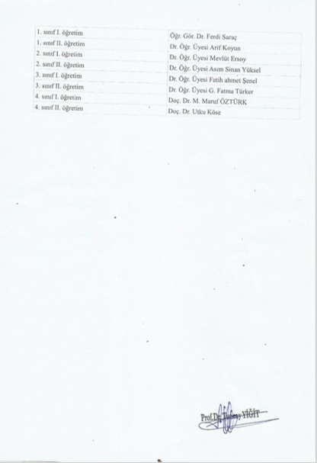

Ek 2: Oryantasyon Etkinlikleri

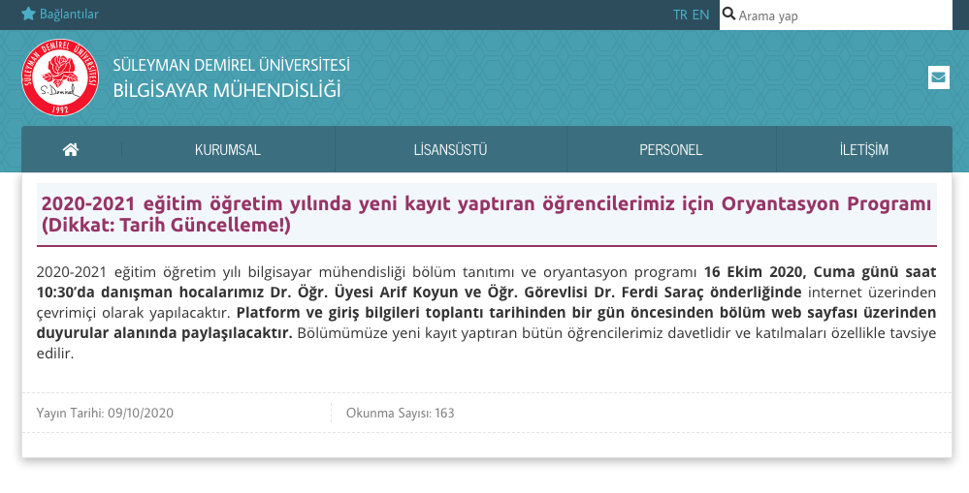
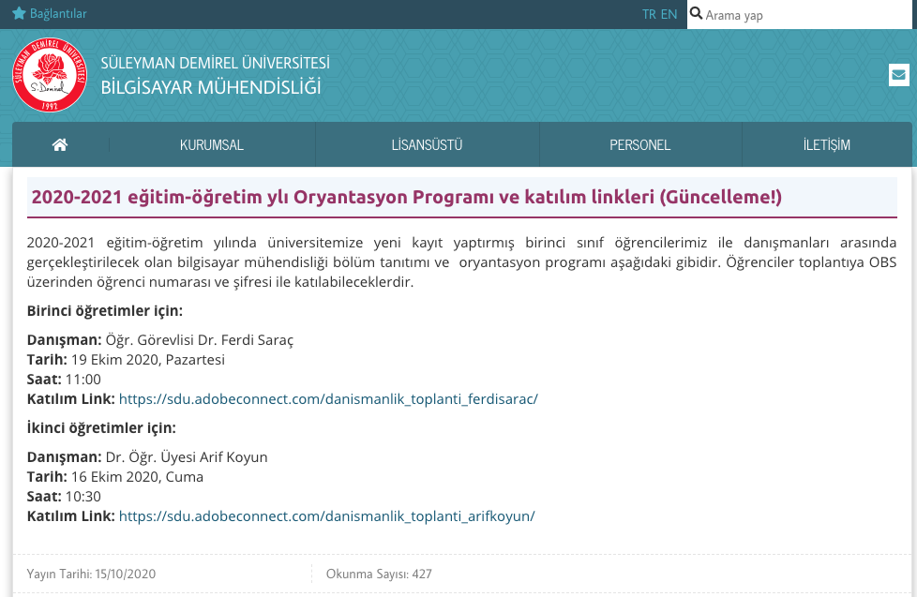

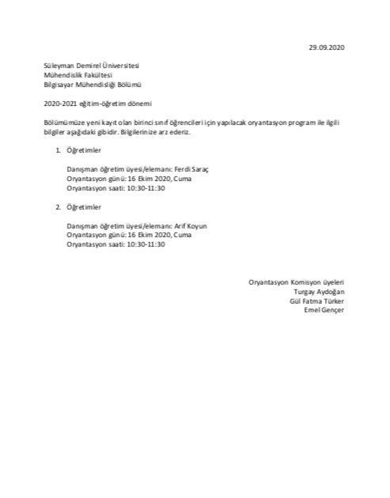

Ek 3: Eğitim Amaçlarının Belirlenmesi Üzerine Bir Toplantı

BÖLÜM HAFTALIK TOPLANTI KARARLARI

TOPLANTI TARİHİ  15.03.2017 | TOPLANTI SAYISI  1 | KARAR SAYISI  01

Gündem:

1.Bölüm toplantı gün ve saatinin görüşülmesi
2.Bölüm komisyon üyelerinin yeniden belirlenmesi
3.Lisans öğrencilerinin danışman dağılımının belirlenmesi
4. Dilek ve temenniler

Ad Soyad | İmza
Prof.Dr. Tuncay Yiğit
Doç.Dr. Ecir Uğur Küçüksille
Yrd.Doç.Dr. Arif Koyun
Yrd.Doç.Dr. Asım Sinan Yüksel
Yrd.Doç.Dr. Fatih Gökçe
Yrd.Doç.Dr. Muhammed Maruf Öztürk

BÖLÜM HAFTALIK TOPLANTI KARARLARI

TOPLANTI TARİHİ  22.03.2017 | TOPLANTI SAYISI  2 | KARAR SAYISI  01

Gündem:

1.Doktora yeterlilik komitesinin toplanması ve doktora yeterlilik sınav tarih ve yerinin belirlenmesi
2. MÜDEK değerlendirmesi
3. Dilek ve temenniler

Ad Soyad | İmza
Prof.Dr. Tuncay Yiğit
Doç.Dr. Ecir Uğur Küçüksille
Yrd.Doç.Dr. Arif Koyun
Yrd.Doç.Dr. Asım Sinan Yüksel
Yrd.Doç.Dr. Fatih Gökçe
Yrd.Doç.Dr. Muhammed Maruf Öztürk

BÖLÜM HAFTALIK TOPLANTI KARARLARI

TOPLANTI TARİHİ  12.04.2017 | TOPLANTI SAYISI  3 | KARAR SAYISI  01

Gündem:

1. MÜDEK değerlendirmesi
2. Lisansüstü yeni ders teklifleri
3. Dilek ve temenniler

Ad Soyad | İmza
Prof.Dr. Tuncay Yiğit
Doç.Dr. Ecir Uğur Küçüksille
Yrd.Doç.Dr. Arif Koyun
Yrd.Doç.Dr. Asım Sinan Yüksel
Yrd.Doç.Dr. Fatih Gökçe
Yrd.Doç.Dr. Muhammed Maruf Öztürk

BÖLÜM HAFTALIK TOPLANTI KARARLARI

TOPLANTI TARİHİ  19.04.2017 | TOPLANTI SAYISI  4 | KARAR SAYISI  01

Gündem:

1. Bitirme ödevi sunum tarihleri görüşülmesi
2. Bölümdeki matematik derslerinin görüşülmesi
3. Dilek ve temenniler

Ad Soyad | İmza
Prof.Dr. Tuncay Yiğit
Doç.Dr. Ecir Uğur Küçüksille
Yrd.Doç.Dr. Arif Koyun
Yrd.Doç.Dr. Asım Sinan Yüksel
Yrd.Doç.Dr. Fatih Gökçe
Yrd.Doç.Dr. Muhammed Maruf Öztürk

BÖLÜM HAFTALIK TOPLANTI KARARLARI

TOPLANTI TARİHİ  26.04.2017 | TOPLANTI SAYISI  5 | KARAR SAYISI  01

Gündem:

1.Lisansüstü Seminer tarihlerinin belirlenmesi
2. MÜDEK değerlendirmesi
3. Bölüm sayfasının güncellenmesi
4. Bölümdeki matematik derslerinin görüşülmesi
5. Lisanstü yeni ders teklifleri
6. Dilek ve temenniler

Ad Soyad | İmza
Prof.Dr. Tuncay Yiğit
Doç.Dr. Ecir Uğur Küçüksille
Yrd.Doç.Dr. Arif Koyun
Yrd.Doç.Dr. Asım Sinan Yüksel
Yrd.Doç.Dr. Fatih Gökçe
Yrd.Doç.Dr. Muhammed Maruf Öztürk

BÖLÜM HAFTALIK TOPLANTI KARARLARI

TOPLANTI TARİHİ  10.05.2017 | TOPLANTI SAYISI  6 | KARAR SAYISI  01

Gündem:

1.Mezuniyet töreni
2. Bölüm amblem yarışması
3. MÜDEK değerlendirmesi
4. Dilek ve temenniler

Ad Soyad | İmza
Prof.Dr. Tuncay Yiğit
Doç.Dr. Ecir Uğur Küçüksille
Yrd.Doç.Dr. Arif Koyun
Yrd.Doç.Dr. Asım Sinan Yüksel
Yrd.Doç.Dr. Fatih Gökçe
Yrd.Doç.Dr. Muhammed Maruf Öztürk

BÖLÜM HAFTALIK TOPLANTI KARARLARI

TOPLANTI TARİHİ  17.05.2017 | TOPLANTI SAYISI  7 | KARAR SAYISI  01

Gündem:

1. Yaz okulu dersleri
2. MÜDEK değerlendirmesi
3. Dilek ve temenniler

Ad Soyad | İmza
Prof.Dr. Tuncay Yiğit
Doç.Dr. Ecir Uğur Küçüksille
Yrd.Doç.Dr. Arif Koyun
Yrd.Doç.Dr. Asım Sinan Yüksel
Yrd.Doç.Dr. Fatih Gökçe
Yrd.Doç.Dr. Muhammed Maruf Öztürk

BÖLÜM HAFTALIK TOPLANTI KARARLARI

TOPLANTI TARİHİ  24.05.2017 | TOPLANTI SAYISI  8 | KARAR SAYISI  01

Gündem:

1. MÜDEK değerlendirmesi
2. Dilek ve temenniler

Ad Soyad | İmza
Prof.Dr. Tuncay Yiğit
Doç.Dr. Ecir Uğur Küçüksille
Yrd.Doç.Dr. Arif Koyun
Yrd.Doç.Dr. Asım Sinan Yüksel
Yrd.Doç.Dr. Fatih Gökçe
Yrd.Doç.Dr. Muhammed Maruf Öztürk

BÖLÜM HAFTALIK TOPLANTI KARARLARI

TOPLANTI TARİHİ  31.05.2017 | TOPLANTI SAYISI  9 | KARAR SAYISI  01

Gündem:

1. Yüksek lisans ve doktora kontenjanlarının belirlenmesi
2. Öğrenci dilekçeleri
3. MÜDEK değerlendirmesi
4. Dilek ve temenniler

Ad Soyad | İmza
Prof.Dr. Tuncay Yiğit
Doç.Dr. Ecir Uğur Küçüksille
Yrd.Doç.Dr. Arif Koyun
Yrd.Doç.Dr. Asım Sinan Yüksel
Yrd.Doç.Dr. Fatih Gökçe
Yrd.Doç.Dr. Muhammed Maruf Öztürk

MÜDEK Çıktıları ve Bilgisayar Mühendisliği Program Çıktıları Karşılaştırması

 | MÜDEK Program Çıktıları | Bilgisayar Mühendisliği Program Çıktıları
PÇ01 | Matematik, fen bilimleri ve ilgili mühendislik disiplinine özgü konularda yeterli bilgi birikimi; bu alanlardaki kurumsal ve uygulamalı bilgileri, karmaşık mühendislik problemlerinde kullanabilme becerisi. | Matematik, fen bilimleri ve ilgili mühendislik disiplinine özgü konularda yeterli bilgi birikimi; bu alanlardaki kurumsal ve uygulamalı bilgileri, karmaşık mühendislik problemlerinde kullanabilme becerisi. | PÇ01
PÇ02 | Karmaşık mühendislik problemlerini saptama, tanımlama, formüle etme ve çözme becerisi; bu amaçla uygun analiz ve modelleme yöntemlerini seçme ve uygulama becerisi. | Karmaşık mühendislik problemlerini saptama, tanımlama, formüle etme ve çözme becerisi; bu amaçla uygun analiz ve modelleme yöntemlerini seçme ve uygulama becerisi. | PÇ02
PÇ03 | Karmaşık bir sistemi, süreci, cihazı veya ürünü gerçekçi kısıtlar ve koşullar altında, belirli gereksinimleri karşılayacak şekilde tasarlama becerisi; bu amaçla modern tasarım yöntemlerini uygulama becerisi. | Karmaşık bir sistemi, süreci, cihazı veya ürünü gerçekçi kısıtlar ve koşullar altında, belirli gereksinimleri karşılayacak şekilde tasarlama becerisi; bu amaçla modern tasarım yöntemlerini uygulama becerisi. | PÇ03
PÇ04 | Mühendislik uygulamalarında karşılaşılan karmaşık problemlerin analizi ve çözümü için gerekli olan modern teknik ve araçları geliştirme, seçme ve kullanma becerisi; bilişim teknolojilerini etkin bir şekilde kullanma becerisi. | Mühendislik uygulamalarında karşılaşılan karmaşık problemlerin analizi ve çözümü için gerekli olan modern teknik ve araçları geliştirme, seçme ve kullanma becerisi; bilişim teknolojilerini etkin bir şekilde kullanma becerisi. | PÇ04
PÇ05 | Karmaşık mühendislik problemlerinin veya disipline özgü araştırma konularının incelenmesi için deney tasarlama, deney yapma, veri toplama, sonuçları analiz etme ve yorumlama becerisi. | Karmaşık mühendislik problemlerinin veya disipline özgü araştırma konularının incelenmesi için deney tasarlama, deney yapma, veri toplama, sonuçları analiz etme ve yorumlama becerisi. | PÇ05
PÇ06 | Disiplin içi ve çok disiplinli takımlarda etkin biçimde çalışabilme becerisi; bireysel çalışma becerisi. | Disiplin içi ve çok disiplinli takımlarda etkin biçimde çalışabilme becerisi; bireysel çalışma becerisi. | PÇ06
PÇ07 | Türkçe sözlü ve yazılı etkin iletişim kurma becerisi; en az bir yabancı dil bilgisi; etkin rapor yazma ve yazılı raporları anlama, tasarım ve üretim raporları hazırlayabilme, etkin sunum yapabilme, açık ve anlaşılır talimat verme ve alma becerisi. | Türkçe sözlü ve yazılı etkin iletişim kurma becerisi; en az bir yabancı dil bilgisi; etkin rapor yazma ve yazılı raporları anlama, tasarım ve üretim raporları hazırlayabilme, etkin sunum yapabilme, açık ve anlaşılır talimat verme ve alma becerisi. | PÇ07
PÇ08 | Yaşam boyu öğrenmenin gerekliliği bilinci; bilgiye erişebilme, bilim ve teknolojideki gelişmeleri izleme ve kendini sürekli yenileme becerisi. | Yaşam boyu öğrenmenin gerekliliği bilinci; bilgiye erişebilme, bilim ve teknolojideki gelişmeleri izleme ve kendini sürekli yenileme becerisi. | PÇ08
PÇ09 | Etik ilkelerine uygun davranma, mesleki ve etik sorumluluk bilinci; mühendislik uygulamalarında kullanılan standartlar hakkında bilgi. | Etik ilkelerine uygun davranma, mesleki ve etik sorumluluk bilinci; mühendislik uygulamalarında kullanılan standartlar hakkında bilgi. | PÇ09
PÇ10 | Proje yönetimi, risk yönetimi ve değişiklik yönetimi gibi, iş hayatındaki uygulamalar hakkında bilgi; girişimcilik, yenilikçilik hakkında farkındalık; sürdürülebilir kalkınma hakkında bilgi. | Proje yönetimi, risk yönetimi ve değişiklik yönetimi gibi, iş hayatındaki uygulamalar hakkında bilgi; girişimcilik, yenilikçilik hakkında farkındalık; sürdürülebilir kalkınma hakkında bilgi. | PÇ10
PÇ11 | Mühendislik uygulamalarının evrensel ve toplumsal boyutlarda sağlık, çevre ve güvenlik üzerindeki etkileri ve çağın mühendislik alanına yansıyan sorunları hakkında bilgi; mühendislik çözümlerinin hukuksal sonuçları konusunda farkındalık. | Mühendislik uygulamalarının evrensel ve toplumsal boyutlarda sağlık, çevre ve güvenlik üzerindeki etkileri ve çağın mühendislik alanına yansıyan sorunları hakkında bilgi; mühendislik çözümlerinin hukuksal sonuçları konusunda farkındalık. | PÇ11

Program Eğitim Amaçları ve Program Çıktıları Arasındaki İlişki
 |  |  | Program Çıktıları
 |  |  | PÇ  01 | PÇ  02 | PÇ  03 | PÇ  04 | PÇ  05 | PÇ  06 | PÇ  07 | PÇ  08 | PÇ  09 | PÇ  10 | PÇ  11
Program  Eğitim  Amaçları | EA1 | Bilgisayar ve teknoloji alanında ki gelişmeleri takip edebilen ve bunları çözümleyerek yeni ve katma değeri yüksek bilgi ve sistemler üretebilen mühendisler yetiştirmek. | X | X | X | X |  |  |  | X
 | EA2 | Sürekli öğrenme ve kendini yenileme alışkanlığı edinmiş, Bilgisayar Mühendisliği alanındaki bilimsel yöntemleri, yenilikçi teknolojik gelişmeleri, modern yazılım ve donanım araçlarını kullanarak mühendislik problemlerini saptama, analiz etme, yorumlama ve çözüme ulaştırma yeteneğine sahip mühendisler yetiştirmek. |  |  |  | X | X |  | X
 | EA3 | Araştırma, geliştirme faaliyetlerinde ve proje yönetim uygulamalarında, inisiyatif kullanabilen bilgi ve becerisi yüksek, etkin görev alabilen ve disiplin içi ve disiplinler arası takımlarda çalışabilen mühendisler yetiştirmek. |  |  |  |  | X | X
 | EA4 | Mesleki ve sivil toplum kuruluşları ile işbirliğini geliştirerek bulundukları ortamda yönetici ve liderlik rolü üstlenebilen mühendisler yetiştirmek. |  |  |  |  |  |  | X |  |  | X
 | EA5 | Matematik, doğa bilimleri ve mühendislik bilimlerinin temelinde öğrenmiş olduğu bilgileri gerçek hayatta karşılaştığı problemlerin analizinde ve çözümünde etkin bir şekilde kullanabilen ve uygulayabilen mühendisler yetiştirmek. |  |  | X | X | X
 | EA6 | Üstlendiği görevi mesleki ve ahlaki sorumluluk bilinci ile yerine getiren mühendisler yetiştirmek. |  |  |  |  |  |  |  |  | X |  | X
1- Düşük düzeyde ilişkili 2-Orta düzeyde ilişkili 3- Yüksek düzeyde ilişkili
1. MÜDEK kapsamında sınav kağıtlarında standardın sağlanması amacıyla aynı antetin kullanılması gerekmektedir. Antetli kağıt örneği ektedir. Öğretim üyeleri bu kağıdı kendi derslerinin sınavları için uyarlayacaklardır.
2. MÜDEK kapsamında her birsınav evrakı dosyasına a) cevap anahtarı, b) en iyi cevap kağıdı, c) ortalama cevap kağıdı, d) en kötü cevap kağıdının ayrıca taranarak ya da fotokopi yoluyla çoğaltılarak eklenmesi ve elektronik ortamda da saklanması gerekmektedir.
3. MÜDEK kapsamında her öğretim üyesi OBS sisteminde yer alan derslerine ait DERS ÖĞRENME ÇIKTILARI’ nı yazdırarak 01.03.2017 tarihi mesai çıkışına kadar Dr. Erdinç ÖKSÜM veya Dr. Nevbahar SABBAĞ’ a teslim etmelidir.

Ek 4: İç ve Dış paydaşlar ile Toplantılar ve Anket Çalışmaları

Ek 5: Pandemi Süreci Sosyal Medya Etkinlikleri
Facebook
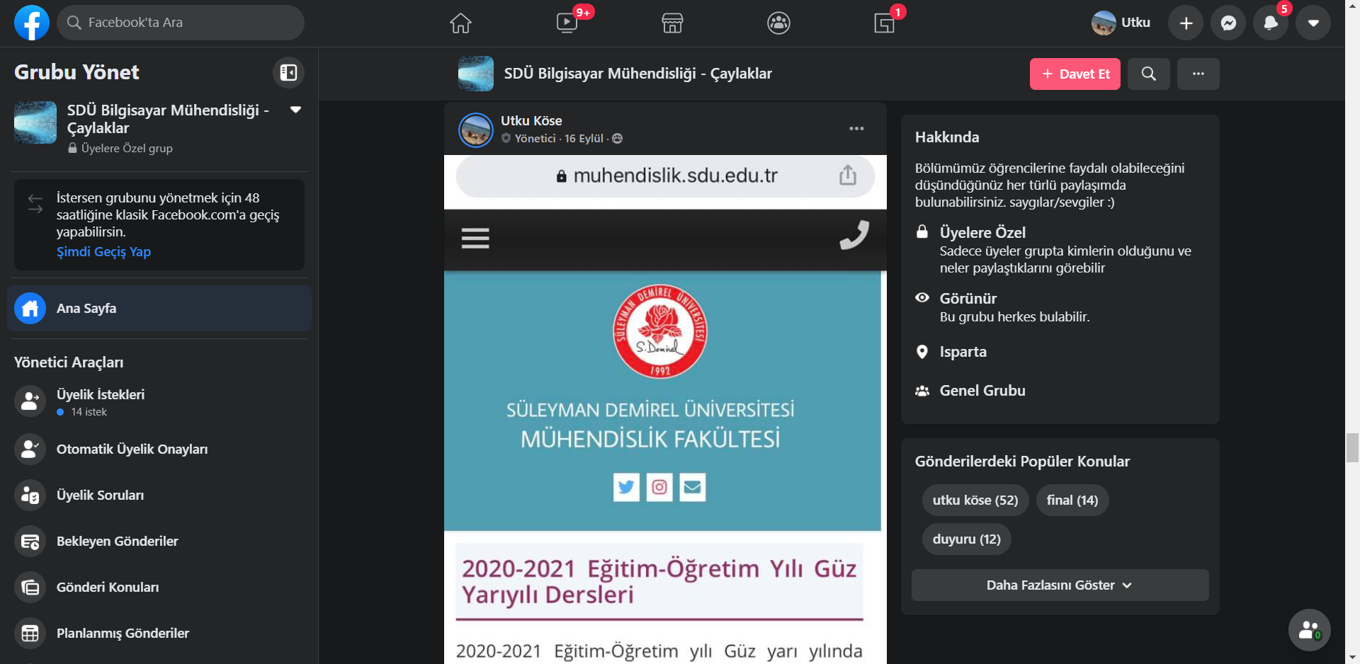
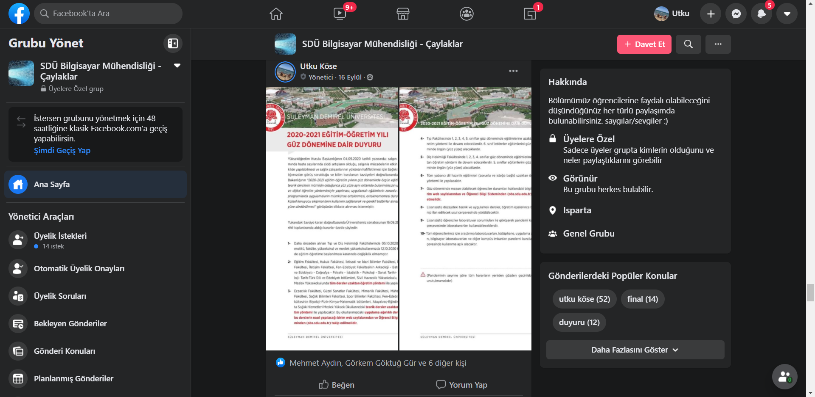
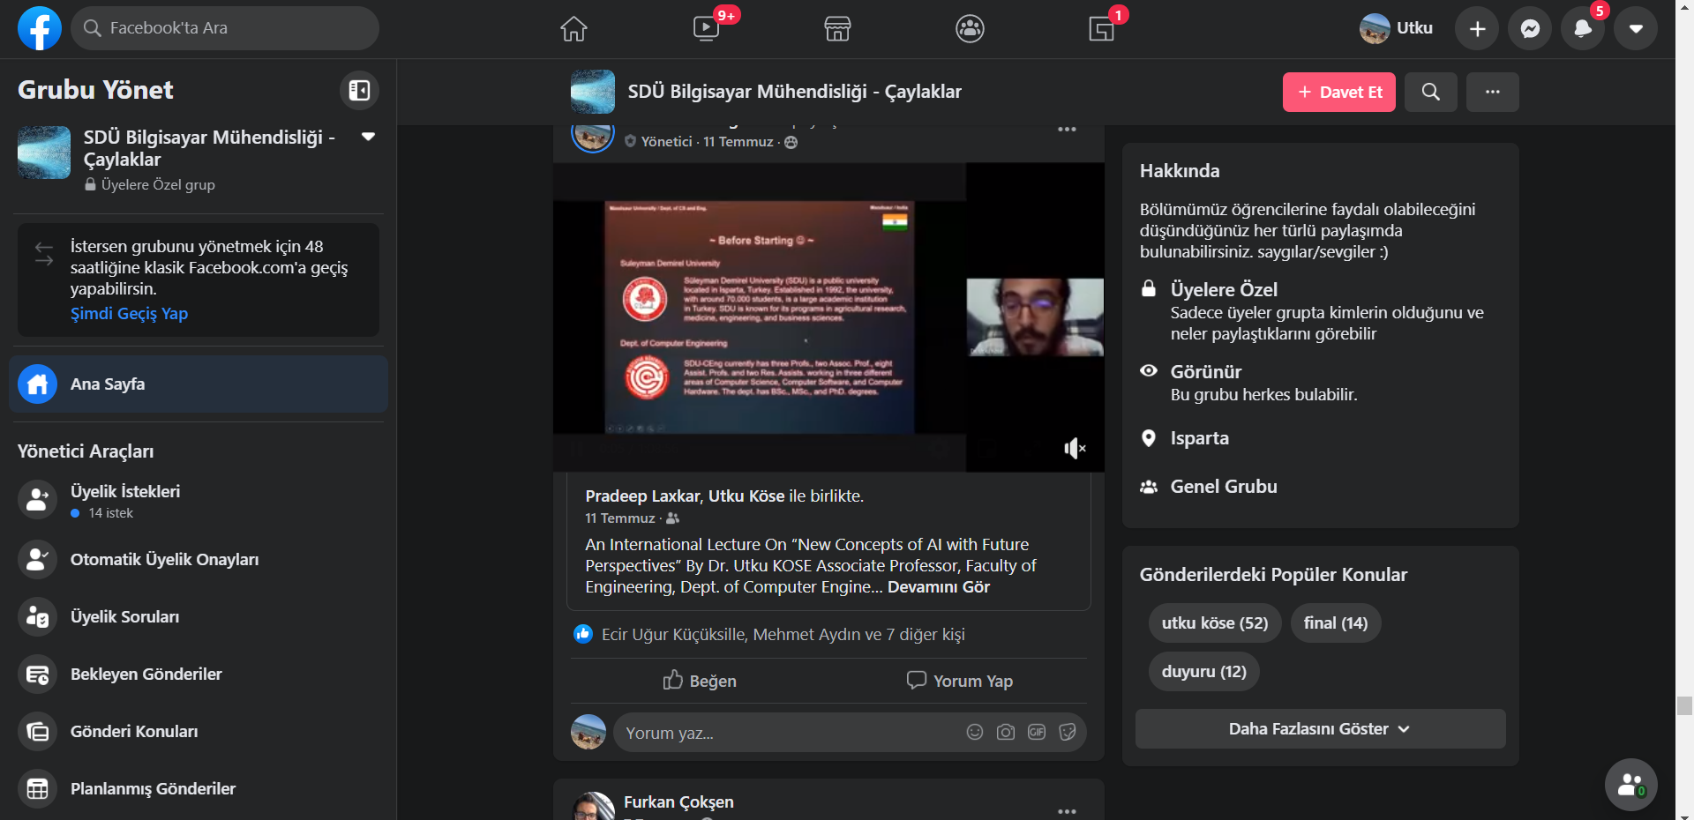

Twitter
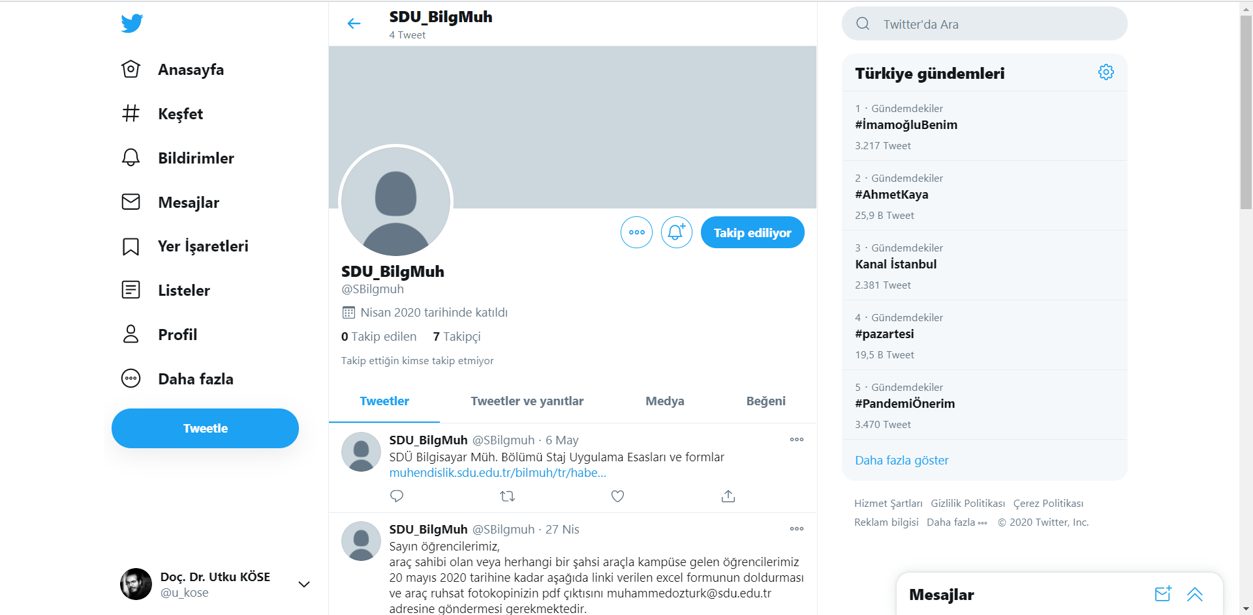

WhatsApp
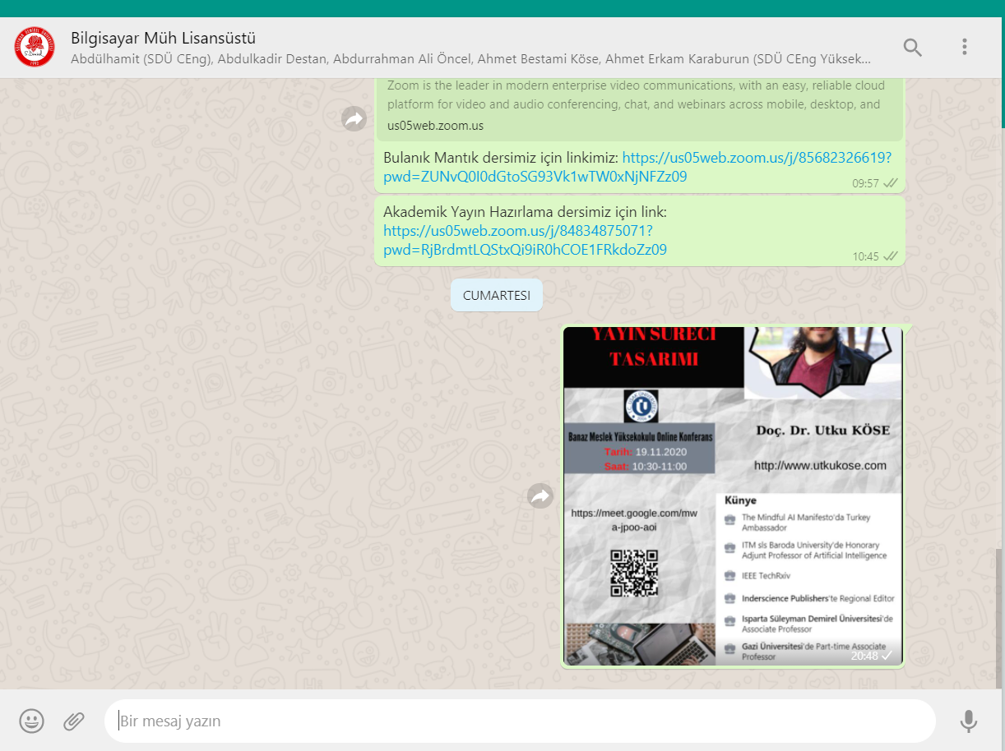

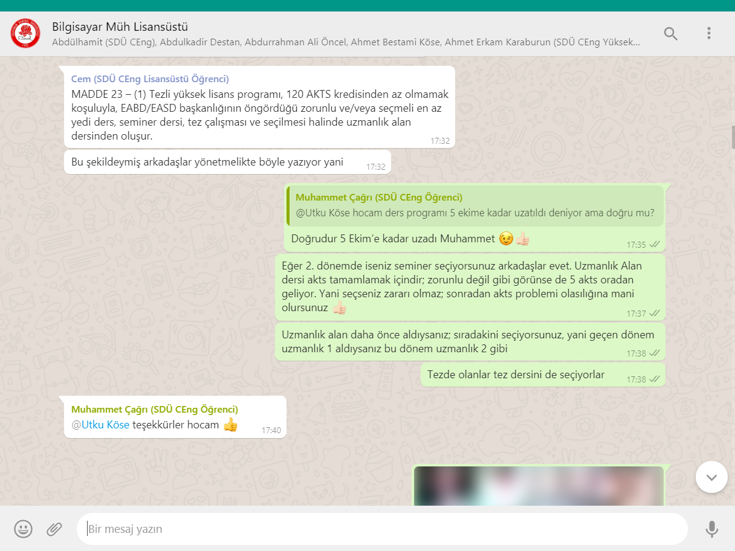

Ek 6: Anketler
Öğrenci Ders Değerlendirme Anketi
T.C.
SÜLEYMAN DEMİREL ÜNİVERSİTESİ
MÜHENDİSLİK FAKÜLTESİ
BİLGİSAYAR MÜHENDİSLİĞİ BÖLÜMÜ
DERS ANKETİ FORMU

Değerli Öğrencilerimiz,
Bu anket, bölümümüzde çağdaş mühendislik eğitiminin verilebilmesi ve eğitimin alt yapısının geliştirilmesine yönelik çalışmaların bir parçasını oluşturmaktadır. Bu çalışmalar için Mühendislik Değerlendirme Kurulu (MÜDEK) ve Uluslararası Mühendislik Değerlendirme Kurulu (ABET 2000) ölçütleri temel alınmıştır. Bölümümüzdeki eğitimin kalitesinin sürekli olarak kontrol edilmesi amacı ile kullanılmak üzere hazırlanmış olan aşağıdaki anketi doldurarak teslim etmenizi rica ederiz.

ÖĞRETİM YILI VE DÖNEMİ |  | 201…… / 201…… | 􀀀 Güz 􀀀 Bahar
DERS ADI
DERSİN ŞUBESİ |  | A Şubesi | B Şubesi
ÖĞRETİM TÜRÜ |  | Örgün Öğretim | İkinci Öğretim
ÖĞRETİM ELEMANININ ADI
 |  |  |  | Çok iyi | İyi | Orta | Zayıf | Fikrim Yok
1 | Dersin içerik, kapsam ve amacının dönem başında ayrıntılı olarak verilişi
2 | Ders ile ilgili kaynak ve dokümanların yeterliliği
3 | Ders içeriği ile bu ders için ayrılan zamanın uygunluğu
4 | Önceden alınan derslerin bu derse olan katkısı
5 | Dersin, önceden ilan edilen programa uygun olarak yürütülmesi
6 | Dersin yeterli örnekler, uygulamalar ve laboratuarlar kullanılarak anlatılması
7 | Dersin öğretiminde kullanılan yöntemlerin yeterliliği
8 | Dersin sunumunda kullanılan ekipmanların yeterliliği (Projeksiyon, tepegöz, bilgisayar vs)
9 | Dersin verilişinde öğrencinin motive edilmesi
10 | Sınavlarda sorulan soruların ders içeriğine uygunluğu
11 | Sınavların, ders konusundaki bilgilerinizi ölçmedeki yeterliliği
12 | Bu dersin mühendislik problemlerini algılama ve çözmedeki katkısı
13 | Dersin öğretim elemanının öğrencilere karşı davranışı
14 | Öğrencinin sorduğu sorulara yeterince cevap alabilmesi
15 | Sınav için verilen sürenin yeterliliği
16 | Dersin dışında öğretim elemanına ulaşabilme
17 | Öğretim elemanının derse hazırlığı
18 | Öğretim elemanının derse hakimiyeti
19 | Öğretim elemanının öğrencinin seviyesine inebilmesi
20 | Öğretim elemanının derse gösterdiği özen ve önem
21 | Sınav sonrası sınav soru ve cevaplarına ulaşabilme
22 | Derslerde verilen ödevlerin katkısı
23 | Ölçme ve değerlendirmede öğretim elemanının objektifliği
24 | Sınavlar dışında proje, ödev, derse katılım, fikir beyan etme gibi öğrenci çalışmalarına verilen önem

Yeni Öğrenci Anketi
T.C.
SÜLEYMAN DEMİREL ÜNİVERSİTESİ
MÜHENDİSLİK FAKÜLTESİ
BİLGİSAYAR MÜHENDİSLİĞİ BÖLÜMÜ
YENİ ÖĞRENCİ ANKETİ FORMU

Sevgili öğrencilerimiz,
Aşağıdaki ankete katılımınız; bölümümüzü seçmenizde rol oynayan faktörleri ve bölümümüzden beklentilerinizi tespit etmemize yardımcı olacaktır.

- SDÜ Bilgisayar Mühendisliği’ni seçmenizdeki nedenler nelerdir?
a) İyi iş olanağı
  - İyi eğitim olanağı
  - Kendimi iyi yetiştirme olanağı
  - Çevremin tavsiyesi
  - Ailemin yaşadığı yerin Isparta veya yakınında olması
  - Isparta’nın yaşam koşulları (İklimi, tarihi, yaşantısı açısından)???
- Toplumda saygınlık elde etmek.
- Diğer(yazınız) ……………………………………….

3) Mezun olunca nasıl bir kariyer düşünüyorsunuz.
a) Özel sektörde çalışmak
b) Devlet kuruluşunda çalışmak
c) Kendi işimi kurmak / kendi işimi geliştirmek
d) Yurt dışında çalışmak
e) Akademik kariyer (Yüksek Lisans, Doktora) yapmak
  - Diğer(yazınız)…………………………………………

4) BilgisayarMühendisliğinde nasıl bir eğitim düşünüyorsunuz?
- İyi bir mühendislik eğitimi almak
- Mühendisliğin belli bir alanında branşlaşmak
- Bilgisayar Mühendisliğinin belli bir dalında iyi bir eğitim almak
- Dünyadaki bilgisayar mühendisliği eğitimi ile entegre bir eğitim almak
- Diğer (yazınız)……………………………………….

5) Kendinizi nasıl bir öğrenci olarak tanımlarsınız?
- Azimli ve çalışkan bir öğrenci
- Bilime ve teknolojiye meraklı bir öğrenci
- Hayal gücü yüksek olan bir öğrenci
- Sanata ve kültüre meraklı bir öğrenci
- Diğer (yazınız)……………………………………….
- Kendimi değerlendiremiyorum.

6) Bilgisayar Mühendisliği edinmek istediğiniz meslekler arasında kaçıncı tercihinizdi?............

- Üniversiteye giriş sınavında SDÜ Bilgisayar Mühendisliği Bölümü kaçıncı tercihinizdi? ……………..

- Üniversiteye giriş puanınız?..............................................

- Mezun olduğunuz lise türü?
a) Fen Lisesi
b) Anadolu Öğretmen Lisesi
c) Anadolu Lisesi
d) Özel Lise
e) Meslek Lisesi
f) Lise

- Bölüm ya da üniversite değişikliği yapmak istiyor musunuz? Nasıl?
- Hayır, düşünmüyorum.
- Evet, düşünüyorum. Yeniden üniversite sınavına gireceğim.
- Evet, düşünüyorum. Yatay geçişle başka bir üniversitenin Bilgisayar Mühendisliği Bölümü’ne geçmek istiyorum.
- Evet, düşünüyorum. Bölümler arası yatay geçişle üniversitemizin başka bir mühendisliği bölümüne geçmek istiyorum.
- Evet, düşünüyorum. Yatay geçişle başka bir üniversitenin farklı bir mühendisliği bölümüne geçmek istiyorum. ??

- Üniversite eğitiminden beklentileriniz nedir?
- Üniversite diplomasına sahip olmak
- Meslek sahibi olmak
- Bilime katkı sağlamak
- Çevre edinmek
- İş adamı olmak
- Diğer(yazınız)…………………………………..........

Stajlarını tamamlamış ve okulu bitirme aşamasında olan son sınıf öğrencilerine uygulanan Son Sınıf Anketi
T.C.
SÜLEYMAN DEMİREL ÜNİVERSİTESİ
MÜHENDİSLİK FAKÜLTESİ
BİLGİSAYAR MÜHENDİSLİĞİ BÖLÜMÜ
SON SINIF ANKETİ FORMU

Değerli Mezunlarımız,
Süleyman Demirel Üniversitesi Bilgisayar Mühendisliği Bölümünde çağdaş mühendislik eğitiminin verilebilmesi amacıyla, eğitim programlarında değişiklikler ve eğitim alt yapısında iyileştirmeler yapılmaktadır. Bu çabalarımızın amacına ulaşabilmesi için sizlerin düşüncelerinize, değerlendirmelerinize ve önerilerinize ihtiyacımız vardır. Mezun olduğunuz bölümümüzün gelişimine katkıda bulunmak amacıyla aşağıdaki anketi doldurmanızı rica eder, katkılarınız için teşekkür ederiz.
Adı-Soyadı : Bölüme Giriş Yılı :
Mezuniyet Yılı : Mezuniyet Ortalaması :
E-posta : Telefon :
Öğretim Türü : Örgün Öğretimİkinci ÖğretimUzaktan Eğitim
Sürekli Adres :

 |  | Çok iyi | İyi | Orta | Zayıf | Fikrim Yok
1 | Aldığınız eğitimin analitik düşünme, tasarım geliştirme ve araştırma faaliyetlerine olan katkısı
2 | Aldığınız eğitimin, mesleği başarılı ve yetkin biçimde yürütebilme kabiliyetine olan katkısı
3 | Aldığınız eğitimin, üretim, plan, proje ve Ar-Ge alanlarında Bilgisayar Mühendisi olarak faaliyet göstermenizi sağlayan mesleki beceri ve yeteneğinize olan katkısı,
4 | SDÜ Bilgisayar Mühendisliği Bölümünün sahip olduğu laboratuar ve teknolojik alt yapısının Bilgisayar Mühendisliği eğitimi için yeterliliği,
5 | SDÜ Bilgisayar Mühendisliği Bölümünde verilen eğitim ve yapılan uygulamaların, proje oluşturma, araştırma, planlama ve pratik uygulama konularında mesleki kültür ve beceri kazandırması,
6 | SDÜ Bilgisayar Mühendisliği Bölümünde görmüş olduğunuz derslerin, mesleki beceri ve deneyime katkısı
7 | Yapılan stajların mesleki deneyime katkısı
8 | Bilgisayar Mühendisliği eğitiminin, iş ahlakına, topluma ve mesleğe sağlamış olduğu katkı
9 | Bölümdeki danışmanlarınızın size SDÜ sonrasındaki kariyer planlarınızda yardımları (Örneğin iş veya yüksek lisans seçimi gibi)
10 | Aldığınız eğitimin paydaş meslekler ile gurup çalışmasına olan katkısı
SDÜ Bilgisayar Mühendisliği Bölümü’nde lisans eğitiminiz sırasında size sağlanan aşağıda belirtilen olanaklar sizce ne derece yeterliydi? (11-15)
11 | Bilgisayar olanakları
12 | Laboratuar olanakları
13 | Bölümün staj yeri bulmanızdaki desteği
14 | Kütüphane olanakları
15 | Meslek alanı ve iş dünyasını tanımada verilen bilgilerin yeterliliği

Programımızdan iki yıl içinde mezun olmuş ve hali hazırda bir işte çalışan mezunlarımıza uygulanan Yeni Mezun Anketi
T.C.
SÜLEYMAN DEMİREL ÜNİVERSİTESİ
MÜHENDİSLİK FAKÜLTESİ
BİLGİSAYAR MÜHENDİSLİĞİ BÖLÜMÜ
SON SINIF ANKETİ FORMU

Değerli Mezunlarımız,
Süleyman Demirel Üniversitesi Bilgisayar Mühendisliği Bölümünde çağdaş mühendislik eğitiminin verilebilmesi amacıyla, eğitim programlarında değişiklikler ve eğitim alt yapısında iyileştirmeler yapılmaktadır. Bu çabalarımızın amacına ulaşabilmesi için sizlerin düşüncelerinize, değerlendirmelerinize ve önerilerinize ihtiyacımız vardır. Mezun olduğunuz bölümümüzün gelişimine katkıda bulunmak amacıyla aşağıdaki anketi doldurmanızı rica eder, katkılarınız için teşekkür ederiz.
Adı-Soyadı : Bölüme Giriş Yılı :
Mezuniyet Yılı : Mezuniyet Ortalaması :
E-posta : Telefon :
Öğretim Türü : Örgün Öğretimİkinci ÖğretimUzaktan Eğitim
Sürekli Adres :

 |  | Çok iyi | İyi | Orta | Zayıf | Fikrim Yok
1 | Aldığınız eğitimin analitik düşünme, tasarım geliştirme ve araştırma faaliyetlerine olan katkısı
2 | Aldığınız eğitimin, mesleği başarılı ve yetkin biçimde yürütebilme kabiliyetine olan katkısı
3 | Aldığınız eğitimin, üretim, plan, proje ve Ar-Ge alanlarında Bilgisayar Mühendisi olarak faaliyet göstermenizi sağlayan mesleki beceri ve yeteneğinize olan katkısı,
4 | SDÜ Bilgisayar Mühendisliği Bölümünün sahip olduğu laboratuar ve teknolojik alt yapısının Bilgisayar Mühendisliği eğitimi için yeterliliği,
5 | SDÜ Bilgisayar Mühendisliği Bölümünde verilen eğitim ve yapılan uygulamaların, proje oluşturma, araştırma, planlama ve pratik uygulama konularında mesleki kültür ve beceri kazandırması,
6 | SDÜ Bilgisayar Mühendisliği Bölümünde görmüş olduğunuz derslerin, mesleki beceri ve deneyime katkısı
7 | Yapılan stajların mesleki deneyime katkısı
8 | BilgisayarMühendisliği eğitiminin, iş ahlakına, topluma ve mesleğe sağlamış olduğu katkı
9 | Bölümdeki danışmanlarınızın size SDÜ sonrasındaki kariyer planlarınızda yardımları (Örneğin iş veya yüksek lisans seçimi gibi)
10 | Aldığınız eğitimin paydaş meslekler ile gurup çalışmasına olan katkısı
SDÜ Bilgisayar Mühendisliği Bölümü’nde lisans eğitiminiz sırasında size sağlanan aşağıda belirtilen olanaklar sizce ne derece yeterliydi? (11-15)
11 | Bilgisayar olanakları
12 | Laboratuar olanakları
13 | Bölümün staj yeri bulmanızdaki desteği
14 | Kütüphane olanakları
15 | Meslek alanı ve iş dünyasını tanımada verilen bilgilerin yeterliliği

Programımızdan en az iki yıl önce mezun olmuş ve hali hazırda bir işte çalışan mezunlarımıza uygulanan Mezun Anketi

T.C.
SÜLEYMAN DEMİREL ÜNİVERSİTESİ
MÜHENDİSLİK FAKÜLTESİ
BİLGİSAYAR MÜHENDİSLİĞİ BÖLÜMÜ
MEZUNLAR ANKETİ FORMU

Değerli Mezunlarımız,

Süleyman Demirel Üniversitesi Bilgisayar Mühendisliği Bölümünde çağdaş mühendislik eğitiminin verilebilmesi amacıyla, eğitim programlarında değişiklikler ve eğitim alt yapısında iyileştirmeler yapılmaktadır. Bu çabalarımızın amacına ulaşabilmesi için sizlerin düşüncelerinize, değerlendirmelerinize ve önerilerinize ihtiyacımız vardır. Mezun olduğunuz bölümümüzün gelişimine katkıda bulunmak amacıyla aşağıdaki anketi doldurmanızı rica eder, katkılarınız için teşekkür ederiz.

Adı-Soyadı : Bölüme Giriş Yılı :
Mezuniyet Yılı : Mezuniyet Ortalaması :
E-posta : Telefon :
Öğretim Türü : Örgün Öğretimİkinci ÖğretimUzaktan Eğitim
Sürekli Adres :

BÖLÜM 1
Lütfen aşağıdaki soruları uygun bir şekilde cevaplayınız.

1. Hangi sektörde çalışıyorsunuz?............................................................................................
2. İşyerinizde kaç kişi çalışıyor?..................................................................................
3. İşyerinizde kaç mühendis çalışıyor?........................................................................
4. İşyerinizde kaç tane Bilgisayar mühendisi çalışıyor?
5. Hangi mühendislik alanında çalışıyorsunuz?
a. Araştırma- Geliştirme b. Tasarım c. Yazılım
d. Donanım e. Bilgisayar ağları f. Sistem
g. Eğitim Danışmanlık h. Yönetim i. Diğer…………………
6. Mezuniyetinizden sonra mesleğinizle ilgili kurs, seminer veya herhangi bir eğitim aldınız mı? Evet ise lütfen belirtiniz.
a. Evet : .....................................................................................................................
b. Hayır
7. Mesleğiniz ile ilgili yayınları takip ediyor musunuz? Evet ise hangi yayınlar?
a. Evet: .......................................................................................................................
b. Hayır

BÖLÜM 2

- Sizce iş yaşamında başarılı olmak için öğrencilik döneminde hangi özelliklerin kazandırılması önemlidir?
…………………………………………………………………………............................................................................................................................................................................................................................................
2..SDÜ Bilgisayar MühendisliğiBölümünde almış olduğunuz ve şu andaki konumunuzda en çok katkısı olduğunu düşündüğünüz beş ders ismini yazınız?
…………………………………………………………………………...................................................…………………………………………………………………………...................................................…………………………………………………………………………..............................................................

3.SDÜ Bilgisayar MühendisliğiBölümünde verilmesi gerektiğini düşündüğünüz bir ders önerebilirmisiniz?
…………………………………………………………………………..............................................................
BÖLÜM 3
Lütfen aşağıdaki soruları ilgili alanlarda sahip olduğunuz yetkinliği en iyi temsil edecek birer not vererek cevaplandırınız.

 |  | Çok iyi | İyi | Orta | Zayıf | Fikrim Yok
1 | Mühendislik problemlerini tanımlayabilme ve uygulama beceriniz
2 | Mühendislik problemlerinin çözümünde ölçme metotlarını kullanabilme beceriniz
3 | Mühendislik sistemlerinive/veya bu sistemlerle ilgili parçaları tasarlayabilme beceriniz
4 | Mühendislik sistemlerinive/veya bu sistemlerle ilgili tasarımlarınızı verimlilik açısından değerlendirme beceriniz
5 | Mühendislik sistemlerinive/veya bu sistemlerle ilgili tasarımlarınızı ekonomiklik açısından değerlendirme beceriniz
6 | Mühendislik sistemlerinive/veya bu sistemlerle ilgili tasarımlarınızı standartlara uygunluk açısından değerlendirme beceriniz
7 | Mühendislik sistemlerinive/veya bu sistemlerle ilgili tasarımlarınızı çevreye duyarlılık açısından değerlendirme beceriniz
8 | Mühendislik problemlerinin çözümünde, tasarımda ve üretimde takım çalışmalarına olan yatkınlığınız
9 | Mesleki gelişmeleri ne ölçüde takip edebiliyorsunuz?
10 | Lisans eğitiminizde öğretilenlerin dışında yeni kavramları öğrenme konusundaki istekliliğiniz
11 | Mesleğinizin etik sorumlulukları hakkındaki düzeyiniz
12 | Mesleğinizin evrensel ve toplumsal etkileri konusundaki bilinç düzeyiniz
13 | Bilgiye ulaşabilme beceriniz,
14 | İnsiyatif kullanabilme beceriniz,
15 | Çağın sorunlarına olan duyarlılığınız
16 | Mesleğinizden memnuniyetiniz,
17 | Şu andaki işinizden memnuniyetiniz
18 | Bu işe kabul edilmenizde SDÜ Bilgisayar Mühendisliği Bölümünün etkisi

Programımızdan mezun bir mühendisin çalıştığı işletmenin yönetici pozisyonunda bulunan kişilere uygulanan İşveren-Yönetici Anketi
T.C.
SÜLEYMAN DEMİREL ÜNİVERSİTESİ
MÜHENDİSLİK FAKÜLTESİ BİLGİSAYAR
MÜHENDİSLİĞİ BÖLÜMÜ
İŞVEREN-YÖNETİCİ ANKETİ FORMU

Değerli İşverenimiz,

Süleyman Demirel Üniversitesi (SDÜ) Bilgisayar Mühendisliği Bölümünde çağdaş mühendislik eğitiminin verilebilmesi için, eğitim programlarında değişiklikler, eğitim alt yapısında iyileştirmeler yapılmaktadır. Eğitim amaçlarımızın sağlıklı olarak değerlendirilebilmesi için sizlerin düşüncelerinize, değerlendirmelerinize ve önerilerinize ihtiyacımız vardır. Bölümümüzün gelişimine ve nitelikli mühendis yetiştirme hedefine katkıda bulunmak amacıyla aşağıdaki anketi doldurmanızı rica eder, katkılarınız için teşekkür ederiz.

Adı-Soyadı :..........................................................................
Firma Adı : ..........................................................................
E-posta : .......................................
Tel : .......................................
Fax : .......................................

BÖLÜM 1

1. Hangi alanda faaliyet gösteriyorsunuz?
2. İşyerinizde toplam kaç kişi çalışıyor?
3. İşyerinizde toplam kaç mühendis çalışıyor?
4. İşyerinizde toplam kaç bilgisayar mühendisi çalışıyor?
5. İşyerinizde toplam kaç SDÜ mezunu bilgisayarmühendisi çalışıyor?
6. Sizce bir mühendisin iş yaşamında başarılı olabilmesi için hangi özelliklere sahip olması gerekir?

7. Mühendislerin işe alınmasında mezun oldukları kurum önemli mi? SDÜ BilgisayarMühendislerinin kuvvetli ve zayıf yönleri nelerdir?

8. Anketlerde sorgulanan konuların dışında mezunlarımız hakkında ilave etmek istediğiniz düşünce ve önerilerinizi lütfen belirtiniz.
BÖLÜM 2
Süleyman Demirel Üniversitesi’nden mezun olmuş ve işyerinizde çalışan bilgisayarmühendislerinin aşağıdaki konularda yetkinliğini lütfen değerlendiriniz.
 |  | Çok iyi | İyi | Orta | Zayıf | Fikrim Yok
1 | Temel bilim ve mühendislik bilgilerini kullanma becerisi
2 | Mühendisliğin küresel ve toplumsal etkilerini anlayabilecek genel kültür düzeyi
3 | Mühendislik problemlerinin çözümünde modern mühendislik araçlarını, analiz ve ölçme metotlarını kullanabilme becerisi
4 | Belirli ihtiyaçlara yönelik bir sistem veya süreç tasarlayabilme becerisi
5 | Mühendislik sistemlerini ve/veya bu sistemlerle ilgili parçaları tasarlayabilme becerisi
6 | Mühendislik sistemlerini ve/veya bu sistemlerle ilgili tasarımları verimlilik açısından değerlendirebilme yeteneği
7 | Mühendislik sistemlerini ve/veya bu sistemlerle ilgili tasarımları ekonomiklik açısından değerlendirebilme yeteneği
8 | Mühendislik sistemlerini ve/veya bu sistemlerle ilgili tasarımları standartlara uygunluk açısından değerlendirebilme yeteneği
9 | Mühendislik sistemlerini ve/veya bu sistemlerle ilgili tasarımları çevreye duyarlılık açısından değerlendirebilme yeteneği
10 | Mühendislik problemlerinin çözümünde, tasarımda ve üretimde takım çalışmalarına olan yatkınlığı
11 | Yazılı ve sözlü olarak iletişim kurabilme yeteneği
12 | Mesleki gelişmeleri takip edebilme etkinliği
13 | Yeni kavramları öğrenme konusundaki istekliliği
14 | Mesleğinin etik sorumlulukları hakkındaki bilinç düzeyi
15 | Mesleğinin evrensel ve toplumsal etkileri konusundaki bilinç düzeyi
16 | Bilgiye ulaşabilme becerisi
17 | İnsiyatif kullanabilme becerisi
18 | Çağın sorunlarına olan duyarlılığı
19 | SDÜ Bilgisayar Mühendisliği Bölümü mezununu ne ölçüde tercih edersiniz?
20 | Disiplinler arası çalışma becerisi
21 | Yabancı dil seviyesi

Ek 5: Müdek ve Kalite Komisyonu Toplantı Tutanağı (İmzalı olarak dosyalanmıştır)

MÜDEK VE KALİTE YÖNETİMİ KOMİSYONU TOPLANTI TUTANAĞI

MÜDEK ve Kalite Yönetimi Komisyonu 07.07.2021 tarihinde toplanarak, Müdek ve Kalite Yönetimi hakkında bölüm içi yapılması planlanan çalışmalar hakkında alınan kararları ekte sunmuştur.

Dr.Öğr.Üyesi Gül Fatma TÜRKER
Komisyon Başkanı
Dr.Öğr.Üyesi Turgay AYDOĞAN  Komisyon Üyesi |  | Ar. Gör. Emel GENÇER  Komisyon Üyesi

Müdek ve Kalite Yönetimi Komisyonunu toplantısında alınan kararlar;

Bölüm Web sayfasında Müdek ve Kalite Yönetimi Komisyonu tarafından yıl içerisinde toplanan tüm verilerin, hazırlanan raporların kayıt altında tutulması, bölüm içi bilgilendirmelerin Web sayfası üzerinden yapılması için Web sayfası sorumlusu öğretim elemanlarının bilgilendirilmesi kararı alınmıştır.

MÜDEK ve Kalite Yönetimi hakkında Rektörlük tarafından bölüm ve birimlere yapılan tüm bilgilendirmelerin bölüm içinde tüm öğretim elemanlarına iletilmesi için toplantıların düzenlenmesine karar verilmiştir.

